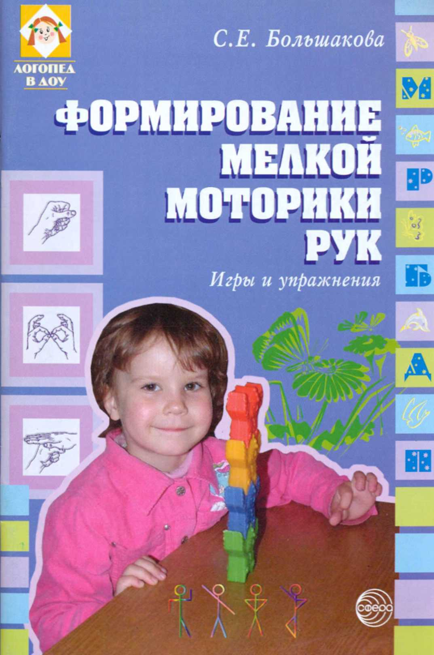

УДК 373
ББК 74.3
Б79

Большакова С.Е.
Б79
Формирование мелкой моторики рук: Игры и упражнения. - М.: ТЦ Сфера, 2008. - 64 с. - (Логопед в ДОУ). ISBN 978-5-89145-073-8

В книге рассматриваются проявления и причины нарушений слож-нокоординированных движений рук. Предлагаются тесты для обследования состояния обшей и мелкой моторики, произвольного торможения, статической и динамической координации, координации движений рук и ног. Даются рекомендации для организации занятий.
Основная часть пособия занята играми с учетом возрастных особенностей детей. Описания пальчиковых игр иллюстрируются рисунками. Предлагаются инсценировки для включения в занятия и физкультминутки. Даются рассказы для пересказа в сопровождении ручных движений. Представлены теневые игры.
Предложенные упражнения стимулируют также развитие внимания, памяти, пространственного восприятия, воображения.
Пособие может использоваться на фронтальных, индивидуальных занятиях, а также дома. Рекомендуется для дефектологов, воспитателей, родителей.

УДК 373
ББК 74.3

ISBN 978-5-89145-073-8

© ООО «ТЦ Сфера», 2005

Om aвmopa
Дети с плохо развитой ручной моторикой неловко держат ложку, карандаш, не могут застегивать пуговицы, шнуровать ботинки. Им бывает трудно собрать рассыпавшиеся детали конструктора, работать с пазлами, счетными палочками, мозаикой. Они отказываются от любимых другими детьми лепки и аппликации, не успевают за ребятами в группе детского сада на занятиях.
Таким образом возможности освоения мира этими детьми оказываются обедненными. Дети часто чувствуют себя несостоятельными в элементарных действиях, доступных сверстникам. Это влияет на эмоциональное благополучие ребенка, на его самооценку. С течением времени уровень развития сложнокоординированных движений руки у детей, имеющих речевые нарушения оказывается недостаточным для освоения письма, формирует школьные трудности.
Вот почему специалистам и родителям важно следить за уровнем развития общей и мелкой моторики. Например, в 3 года неправильно требовать от ребенка быстрого застегивания кнопок и молний или подробного рисунка человека. Но в 4,5 года большинство детей уже справляется с завязыванием бантика, шнурованием ботинок и способны нарисовать человека из семи частей тела. В 2,5 года малыш строит дом из 5 кубиков, а через полгода уже может поставить 10 кубиков один на другой. Тогда же он начинает разрезать ножницами веревку, бумагу, но аккуратное вырезание становится доступно только через год.
Для занятий по формированию сложнокоординированных движений руки можно дать следующие рекомендации.
♦ Поскольку развитие ручной умелости предполагает определенную степень зрелости мозговых структур, заставлять ребенка заниматься «через силу» неэффективно. Нужно начать с того уровня упражнений, который будет получаться и доставлять удовольствие.
♦ Выполнение упражнений должно быть регулярным.
♦ Занятия должны быть только совместными. Это определяется необходимостью точного выполнения движений, в противном случае результат не будет достигнут.
♦ Время выполнения упражнений не может быть долгим, так как внимание и интерес ребенка быстро иссякают. До 3 лет это около 5 минут, затем можно увеличить длительность, включать игры в другие развивающие занятия.
♦ Нужно соблюдать комфортный для ребенка темп выполнения.
♦ Очень важны участие и ободряющее поведение взрослого.
♦ Ребенку всегда предлагается инструкция. Нельзя заменять ее рисунком или ручным образцом выполнения. Инструкция должна быть простой, короткой и точной. Например, к упражнению «Шофер» (см. описание игр): «Ты — шофер, а эта фишка — твоя машина. Прижми фишку указательным пальцем и медленно двигай по столу, чтобы объехать «дома и людей».
♦ Повторение инструкции, а также проговаривание действий в процессе выполнения облегчает работу.

ФОРМИРОВАНИЕ МЕЛКОЙ МОТОРИКИ РУК
Для детей, имеющих речевые нарушения, характерно замедление в развитии двигательной сферы. Это выражается в неточном выполнении движений, несоблюдении заданного темпа, недостаточной координации. Особенно явно это проявляется на спортивных занятиях, а также на специальных занятиях с воспитателем, например, когда предлагается выполнить задание по словесной инструкции.

ТЕСТЫ ДЛЯ ОБСЛЕДОВАНИЯ

Приведем пример обследования моторных функций шестилетнего ребенка.
Для обследования состояния общей моторики можно предложить ряд тестов. Качество их выполнения говорит также и об уровне сфор-мированности внимания, зрительной памяти, самоконтроля.
1. Предлагается повторить серию движений руками, сохраняя скорость. Повторение допускается до 3 раз. Примеры движений:
1 - обе руки вверх, 2 — правая рука вверх, левая — на пояс, 3 — обе руки вперед, 4 — обе руки вниз.
1 — левая рука в сторону, 2 — обе руки на пояс, 3 — правая рука в сторону, левая — за спину, 4 — обе руки вниз.
Результат
«Удовлетворительно» — результат достигнут со 2—3 раза после дополнительного показа.
«Плохо» — результат достигнут с 4 и более раз после дополнительного показа и повторения инструкции. Темп выполнения замедлен или ускорен.
2. Требуется повторить движения, отставая на одно. Результат
«Удовлетворительно» — несовпадение ритма, отсутствие точности движений, проявляющееся в «доведении» рук.
«Плохо» — неспособность самостоятельно исправить свои ошибки.
3. Повторять движения за исключением одного, «запретного» (например, руки на плечи).
Результат
«Удовлетворительно» — «запрет» нарушается, но ребенок самостоятельно исправляет ошибку.
«Плохо» — ребенок ошибается даже при многократном повторении инструкции.
Для проверки произвольного торможения движений ребенку даются задания отдельно для каждой руки. Например: правая рука: 1 — вверх, 2 — в сторону, 3 — вниз; левая рука: 1 — вверх, 2, 3 — вниз.
После двух-трехкратного повторения упражнения отдельно каждой рукой движения рук соединить.
Результат
«Удовлетворительно» — одной рукой движения выполняются хорошо, второй — хуже. Допускаются остановки, отсутствует точность движений. Но в целом выполнение упражнения начинается и заканчивается одновременно обеими руками.
«Плохо» — ребенок делает одно и то же обеими руками либо выполняет по очереди: первое движение правой руки, первое движение левой руки и т.д.
Для обследования статической координации движений даются следующие задания.
1. Встать прямо. Носок одной ноги приставить к пятке другой ноги. Закрыть глаза. Стоять 10—15 с.
Результат
«Удовлетворительно» — раскачивание, балансирование, резкие наклоны туловища. Однако ребенок не сходит с места.
«Плохо» — невозможность устоять на месте, стремление открыть глаза (что сразу облегчает выполнение задания).
2. Положение стоя на одной ноге.
3. Положение стоя на одной ноге. Вторая нога скрещена с первой сзади на уровне голени. Глаза закрыты, руки вытянуты вперед.
Результат (аналогично первому).
Динамическую координацию рук можно проверить в следующем упражнении.
Правая рука: 1 — вперед в кулаке, 2 — кулак разжать, 3 — кулак сжать, 4 — руку опустить. Левая рука: 1 — в сторону, кулак разжать, 2 — сжать кулак, 3 — разжать кулак, 4 — руку опустить.
После двух-трехразового выполнения упражнения отдельно каждой рукой движения рук соединить.
Результат
«Удовлетворительно» — выполнение задания с напряжением, в измененном темпе.
«Плохо» — выполнение двумя руками одних и тех же движений.
Координация движений рук и ног исследуется в таких заданиях.
1. Маршировка: 1 — шаг правой ногой, 2 — хлопок, 3 — шаг левой ногой, 4 — хлопок.
Результат
«Удовлетворительно» — напряжение, изменение, изменение темпа выполнения упражнения, асинхронность.
«Плохо» — невозможность выполнения упражнения даже при многократном повторении инструкции.
2. Приседания. Стоя на носках, сделать шесть приседаний подряд.
Результат
«Плохо» — хотя бы одно касание пятками пола.
Реципрокная координация рук определяется таким тестом: руки положить ладонями на стол, левую руку сжать в кулак. Синхронно, без напряжения менять положение рук.
Динамическая координация рук тестируется сменой положений лежащей на столе руки: 1 — рука сжата в кулак, 2 — рука поставлена на ребро, 3 — ладонь лежит на столе. Выполнять отдельно каждой рукой.
Показательной является проба на пространственную координацию движений рук. Руки вытянуты вперед. Левую руку ладонью вверх сжать в кулак, правую приставить к ней ладонью. Менять положение рук. Сгибать руки в локтях нельзя.
Для обследования мелкой моторики рук предлагаются упражнения.
1. «Пальчики здороваются» — попеременное касание четырьмя пальцами большого пальца. Выполняется правой, левой и обеими руками.
2. «Играем на пианино» — держа кисти рук горизонтально над столом, касаться его поверхности поочередно 1—2, 1—3, 1—4, 1—5 пальцами. Выполняется правой, левой и обеими руками.
3. «Птички клюют» — держа руку с карандашом на столе на локте, по команде быстро поставить в нарисованном круге три точки. Локоть не отрывать. Диаметр круга 10 см.

ТРЕНИРОВКА ПАЛЬЦЕВ РУК
В семье работу по тренировке пальцев рук можно и нужно начинать с детьми в возрасте 6—7 мес. В этот период полезно делать массаж кисти рук в направлении от кончиков пальцев к запястью и такое упражнение: брать каждый пальчик ребенка по отдельности в свои пальцы, сгибать и разгибать его. Так нужно делать по 2—3 мин ежедневно. С девятимесячного возраста следует давать ребенку перебирать сначала крупные, ярко окрашенные предметы, а затем более мелкие предметы. Для этих целей хороши деревянные раскрашенные бусы, нанизанные на резинку. Можно использовать и кольца от пирамидок.
Детям двух лет и старше для развития мелкой моторики рук можно предложить следующие игры.
«Переложи игрушки». Ребенок сидит за столом, перед ним высокий прозрачный сосуд, справа лежат мелкие предметы (пуговицы, фишки). Ребенок должен, держа сосуд левой рукой, правой бросать в него предметы. Затем фишки высыпаются на стол и ребенок действует левой рукой.
«Забей мяч в ворота». Играющий сидит за столом, у него небольшой шарик. На другом конце стола — «ворота». Нужно прокатить мячик по столу так, чтобы он попал в ворота.
Можно играть вдвоем, тогда логопед и ребенок сидят по разные стороны стола, а ворота находятся посередине.
«Перебираем крупу». Необходимы две пустые коробочки и одна —- со смешанными гречкой и рисом, крупными и мелкими бусинками, картонными квадратиками и кружками и пр. Работая двумя руками, ребенок должен разделить смесь на две части.
«Разорви лист по линиям». Лист бумаги произвольно расчерчивается на части. Нужно разорвать его руками точно по линиям. Можно также нарисовать на бумаге фигуры, предметы.
«Шаловливый котенок". Заранее разматывается клубок ниток. Сначала правой, а затем левой рукой нужно смотать клубок.
«По кочкам через болото». На столе рассыпают мелкие камешки — «кочки». Зажав в щепотку 1, 3, 5 пальцы одной руки, ребенок шагает указательным и безымянным «по кочкам» с одного края стола к другому, «выбираясь из болота». Следить, чтобы на весу всегда был только один палец. «Кочки» можно нарисовать и на бумаге.
«Гармошка». Взять большую пуговицу с двумя отверстиями. В оба отверстия продеть толстую нитку и завязать, чтобы образовалось кольцо. Разместив пуговицу посередине, зацепить указательным и средним пальцами каждой руки петельки по обе стороны от нее и, вращая руками нитку, как скакалку, закрутить пуговицу. Нитка станет раскручиваться и, пружиня, закручиваться в другую сторону. Задача ребенка — не дать «гармошке» остановиться, все время совершая сводящие и разводящие движения пальцами.
«Строитель». Для игры подойдут небольшие кубики, кольца от пирамидок. Ребенку дается задание собрать из мелких кубиков один большой, построить башню, колодец, скамейку, стульчик, диван, домик, поезд, заборчик, телевизор, машину.
«Шофер». На столе раскладываются маленькие предметы (фигурки животных, солдатики, кубики) на расстоянии 5—7 см друг от друга. Понадобится также фишка — пластмассовый или деревянный кружок. Передвигая фишку одним пальцем, нужно «объехать» все препятствия, ничего не задев. Играть попеременно разными пальцами.
«На морском берегу». Для игры понадобятся дощечка с накатанным слоем пластилина и горсть мелких камешков. Малышу предлагается выложить на дощечке фигурки из камешков: солнышко, облако, дерево, змею, мячик, удочку, рыбку.
«Шнуровка». Берется большая карточка, на которой по краям, а также в центре в определенной последовательности сделаны отверстия. Края отверстий окрашены в разные цвета. При помощи длинной толстой нитки ребенок выполняет следующие задания:
а) провести нитку через все отверстия по краю карточки;
б) протянуть нитку в каждое второе отверстие;
в) провести нитку только через дырочки, обведенные красным (чередуя красное и синее и т.д.);
г) выполнить «обметку через край»;
д) в центре карточки сделать шнуровку, как в ботинках. «Художник». Ребенок ставит локоть ведущей руки на стол, берет
в руки «волшебную палочку» (указку, карандаш, счетную палочку). По просьбе взрослого «волшебная палочка» рисует по воздуху предметы, фигуры, пишет буквы. Рука при этом остается неподвижной, работают только пальцы и кисть. Следить, чтобы «палочка» была зажата пальцами правильно и «рисунок» был похож. Можно предложить также задания на «срисовывание» простых контурных изображений: лодочка, ракета, человечек, коробка, лампочка, коврик, стакан, груша, бублик.
«Вязание». На обеих руках приготовить большие и указательные пальцы, остальные прижать к ладони. Пальцы левой руки неподвижны, «вяжут» только два пальца на правой руке: большой палец правой руки соединить с указательным пальцем левой, второй палец — на весу. Затем указательный палец правой руки приставить к большому пальцу левой руки, остальные пальцы разъединить. Двигая кистью и пальчиками правой руки, «вязать». Повторить упражнения левой рукой.
«Играем на балалайке». Между указательным и средним пальцами натянуть тонкую круглую резинку. Перебирать эту резинку, как струны балалайки, указательным и средним пальцами другой руки.
«Барабанщик». Положить руки на стол, кисть приподнята. Взрослый отстукивает пальцем по столу определенный ритм. Ребенок должен повторить этот ритмичный рисунок поочередно каждым пальцем. Кисть руки при этом неподвижна.
«Поймай рыбку». На столе две коробки, в одной из которых лежат «рыбки» — мелкие фигурки, шарики, бирюльки. У ребенка в руках сачок для аквариума. Ему предлагается переложить фигурки по одной из первой коробки во вторую, действуя сначала правой, а затем левой рукой.
Составление фигурок из счетных палочек или спичек. Ребенка просят выложить на столе сначала по образцу, затем по памяти и, наконец, самостоятельно, по представлению, следующие фигуры: квадрат, треугольник, кубик, ваза, лодочка, юбочка, очки, лесенка, мельница, рыбка, пирамидка, флажок, звезда, мороженое, бабочка, аквариум, жук, окно, сумка, морковка, грузовик, рожица, брюки, пирог, мост, качели, лейка, танк, лопата, коробка карандашей, ракета, пароход, грибок, горка, тачка, беседка, снежинка, парусник, башня, песочница, самолет, кровать, телевизор, собака, корова, часы, санки, фонарик.

 | 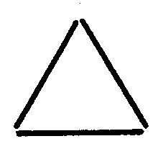 | 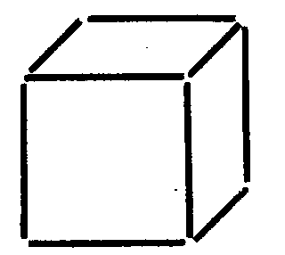
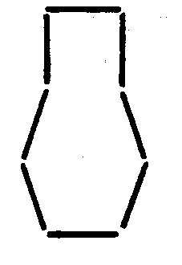 |  | 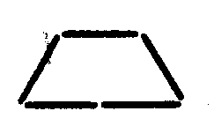
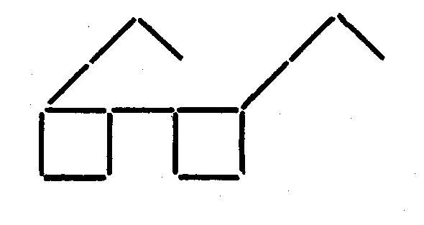 | 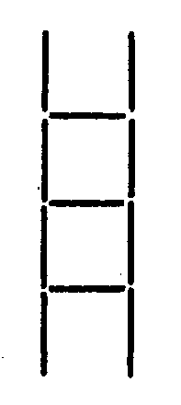 | 
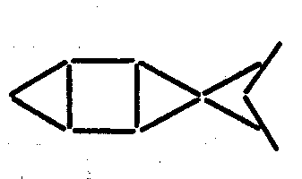 | 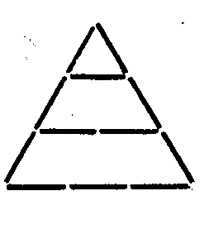 | 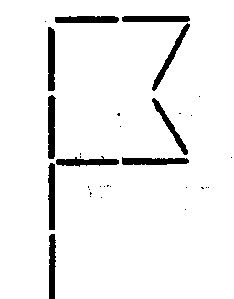
 | 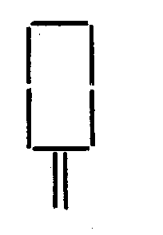 | 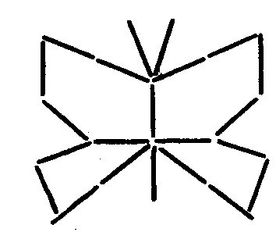
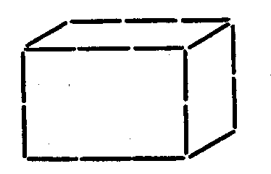 | 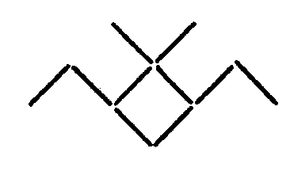 | 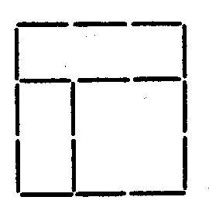
 | 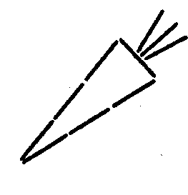 | 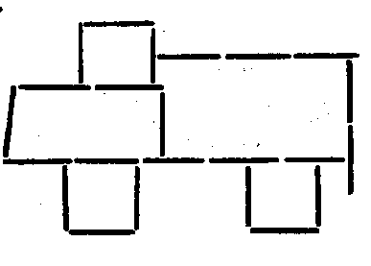
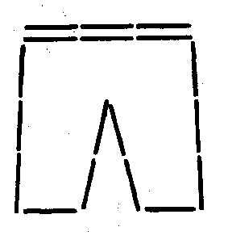 | 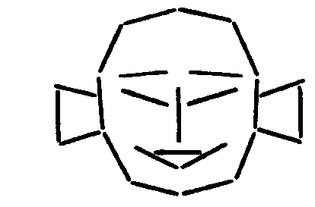 | 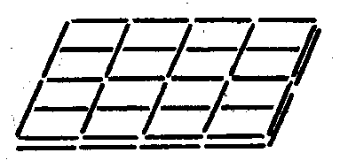
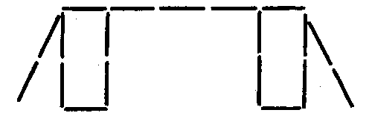 | 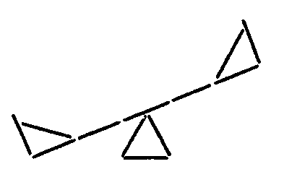 | 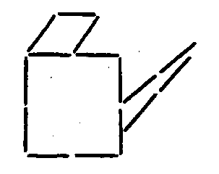
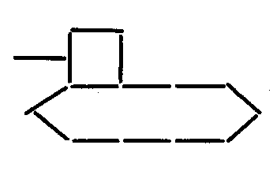 | 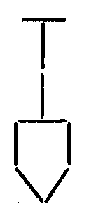 | 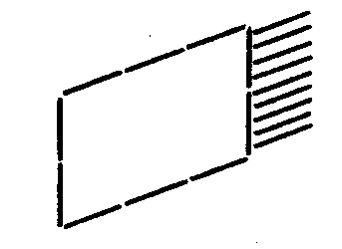
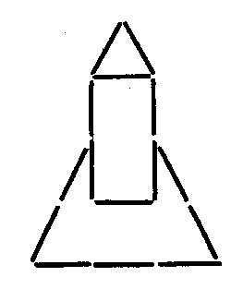 | 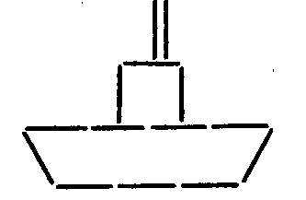 | 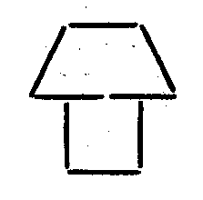
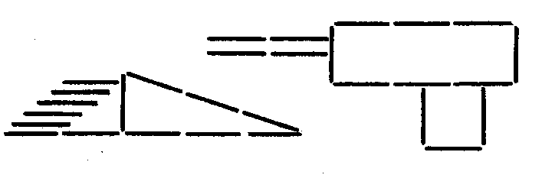 |  | 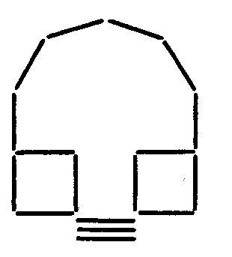
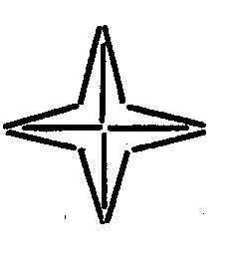 | 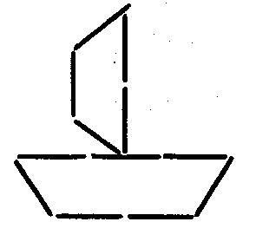 | 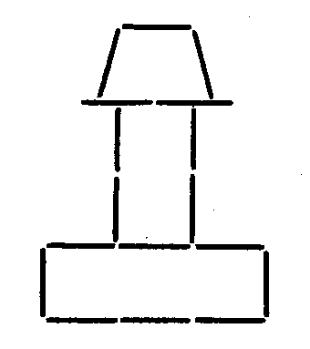
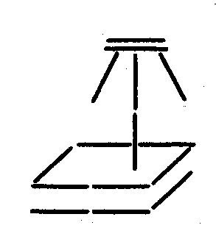 | 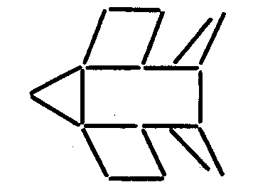 | 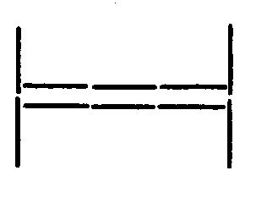
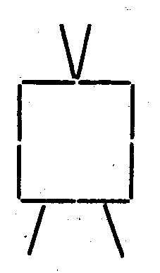 | 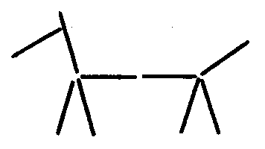 | 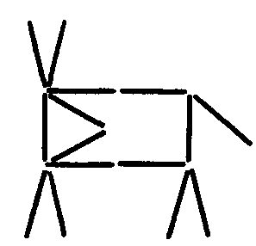
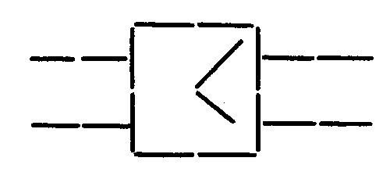 | 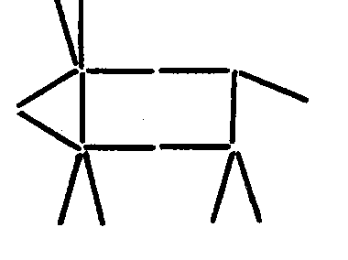 | 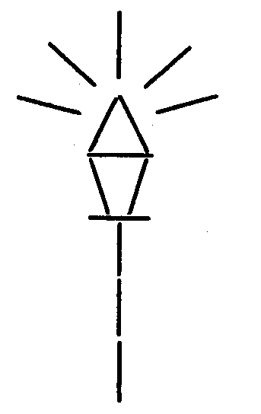

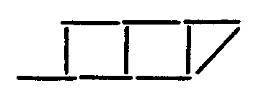
Фигурки из счетных палочек или спичек

«Сделай так же». У логопеда — набор карточек с изображением человечков в разных позах. У ребенка — палочки и маленький кружок. Выбрав одну карточку, взрослый показывает ее ребенку в течение нескольких секунд. Играющий должен запомнить положение человечка, а затем сложить из палочек и кружка такого же (см. рис. на с. 15, 16).

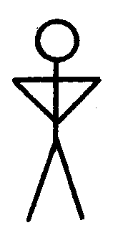 | 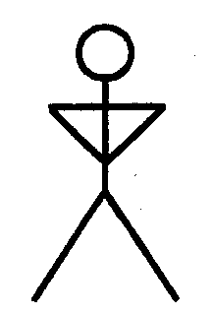 | 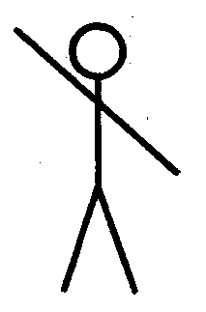
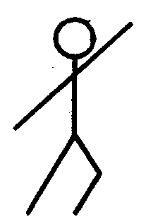 | 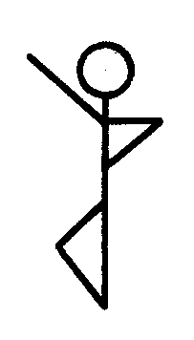 | 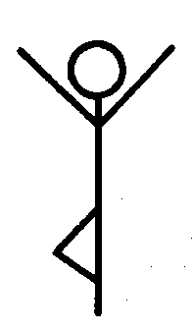
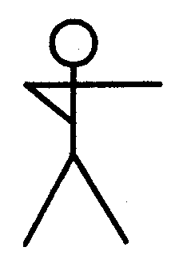 | 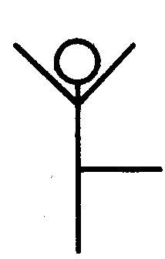 | 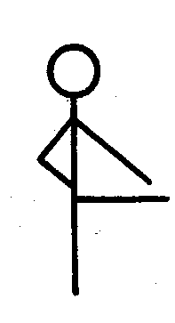
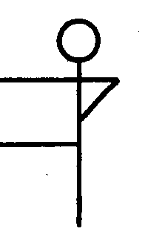 | 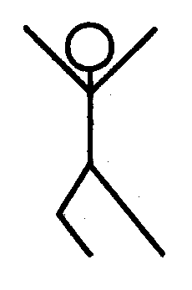 | 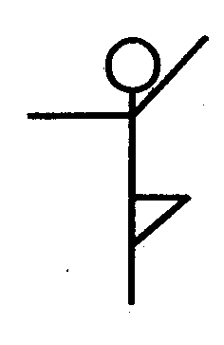
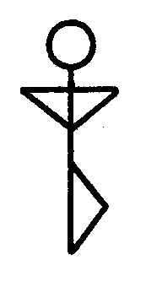 | 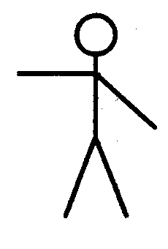 | 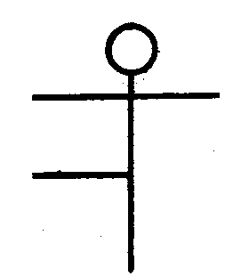
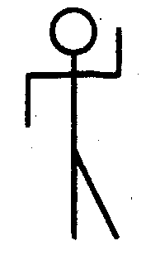 | 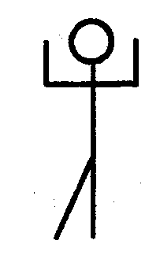 | 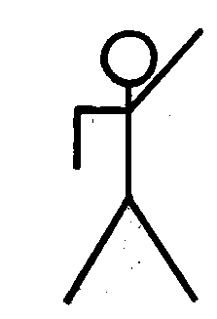

«Будь внимательным!» Ребенок убирает руки за спину. Логопед дает команду показать на каждой руке определенное количество пальцев (например, «покажи на правой руке 3 пальчика, на левой руке — 4»). Малыш выполняет задание за спиной и вытягивает руки вперед. Правильность проверяется совместно.
Нитяные узоры. Для работы нужны толстые тяжелые нитки либо тонкие веревочки. Пользуясь карточками-образцами, требуется выполнить задания на выкладывание узоров, петель, завязывание узелков и связывание веревочек (см. рис. на с. 17, 18, 19).

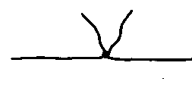 | 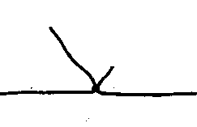 | 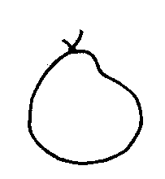
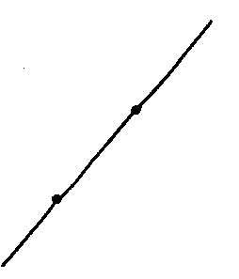 | 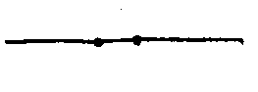 | 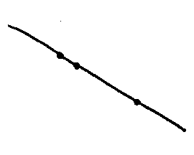
 |  | 
 | 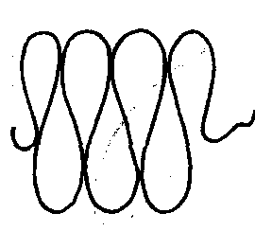 | 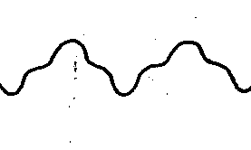
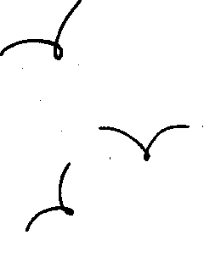 |  | 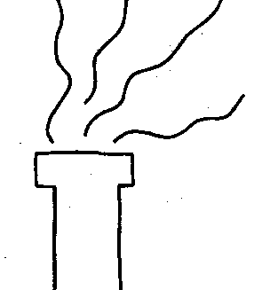
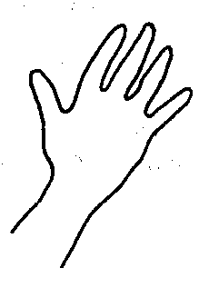 | 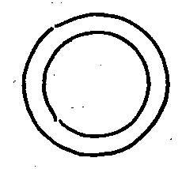 | 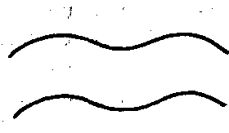
 | 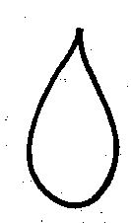 | 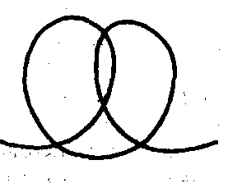
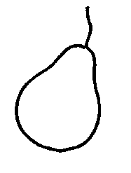 | 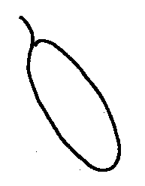 | 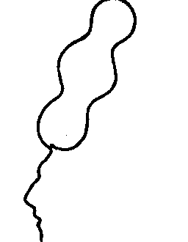

«Выгладим платочки для мамы и для дочки». Перед каждым ребенком — скомканный лист бумаги. Нужно, прижимая бумагу к столу большими пальцами обеих рук, разгладить остальными пальчиками лист так, чтобы ни один его край не остался загнутым. Затем сделать то же самое, пользуясь одной рукой.
Развитию мелкой моторики рук способствуют также следующие занятия:
— изготовление бус;
— собирание пирамидок, матрешек, мозаики;
— работа с пособиями по застегиванию молний, пуговиц, кнопок, крючков разной величины;
— лепка;
— аппликация;
— обведение лекал с последующей их штриховкой;
— игра с наборами мелких фигурок (бирюлек) для развития тактильного восприятия;
— работа с дошкольными прописями.

ПАЛЬЧИКОВЫЕ ИГРЫ
Хорошую тренировку движений пальцев обеспечивают пальчиковые игры. Они очень эмоциональные, простые. Их можно проводить в детском саду и в семье. Пальчиковые игры как бы отражают объективную реальность окружающего мира — предметов, животных, людей, их деятельность, а также процессы, происходящие в природе.
В ходе пальчиковых игр дети, повторяя движения взрослых, активизируют моторику рук. Тем самым вырабатываются ловкость, умение управлять своими движениями, концентрировать внимание на одном виде деятельности.
Самым простым является изображение пальцами различных фигурок.
1. «Флажок». Четыре пальца соединить вместе, большой опустить вниз. Тыльная сторона ладони обращена к себе.
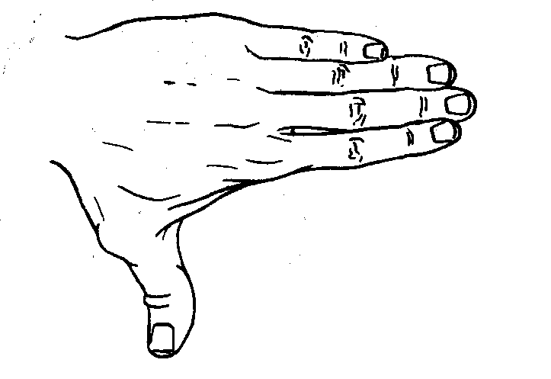
2. «Очки». Соединить в кольцо большой и указательный пальцы каждой руки. Приставить колечки друг к другу, поднести к глазам.
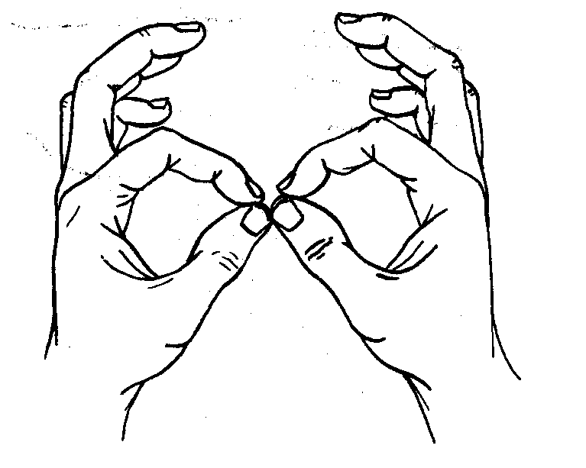
3. «Бинокль». Большой палец каждой руки вместе с остальными образует кольцо. Посмотреть в «бинокль».
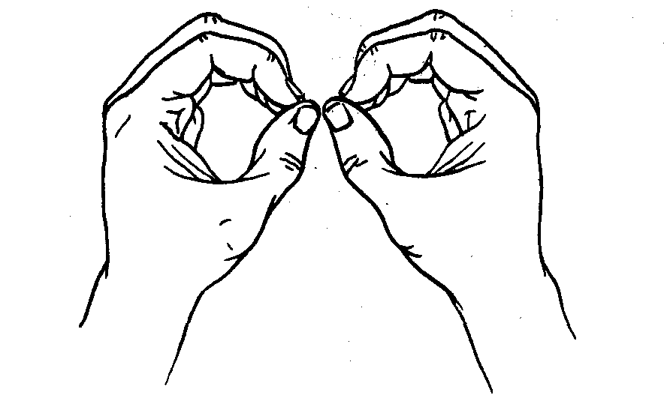
4. «Стол». Левую ладонь сжать в кулак, поставить на стол, правую раскрыть и положить сверху.
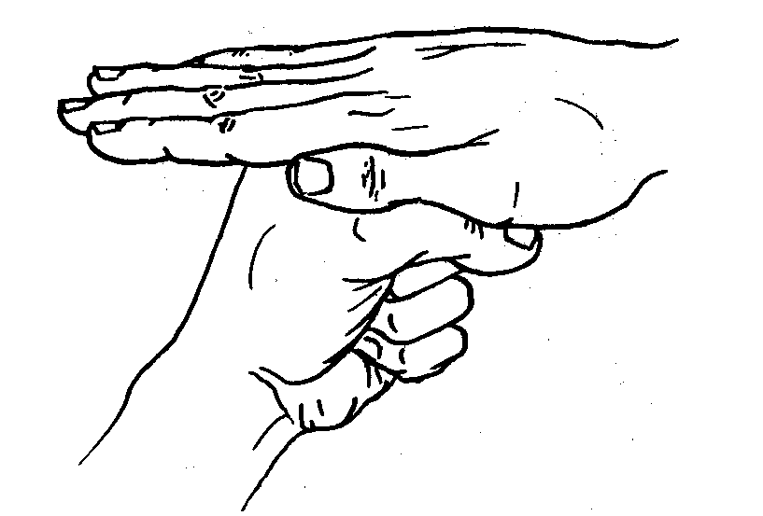
5. «Стул, кресло». Поставить на стол сжатый кулачок правой руки, левую приставить к нему вплотную пальцами вверх, как спинку.
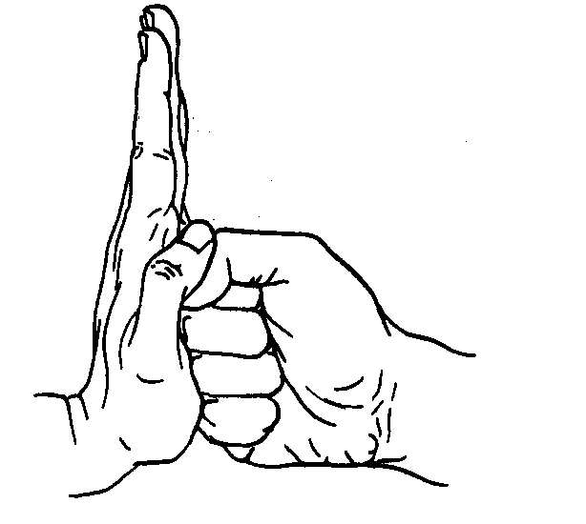
6. «Бочка». Неплотно сжать руку в кулачок.
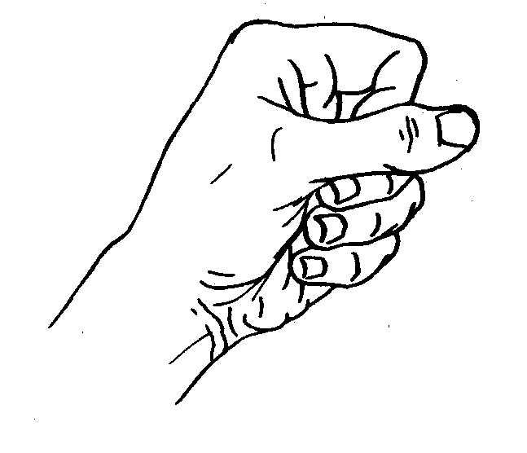
7. «Птичка пьет из бочки». Поднести к «бочке»,вторую руку, указательный жалец опускать в отверстие и поднимать.
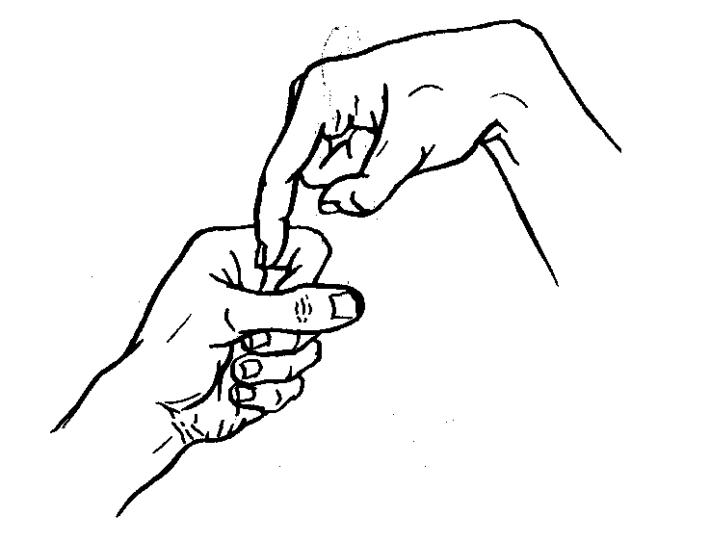
8. «Миска, гнездо». Соединить округлые ладони.
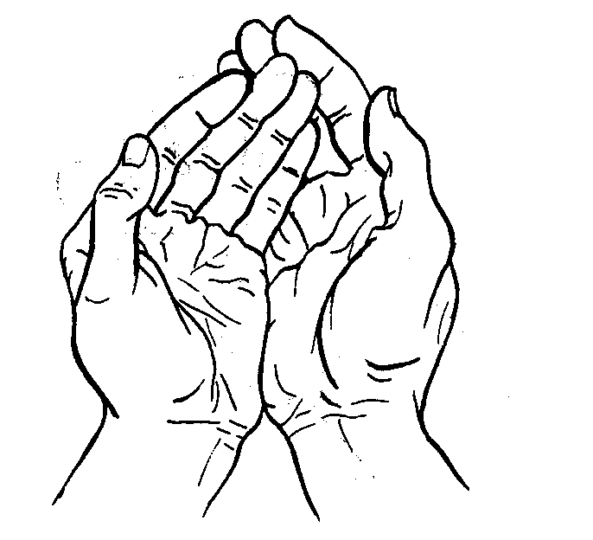
9. «Птичка в гнезде». Соединить округлые ладони, большие пальцы спрятать вовнутрь.
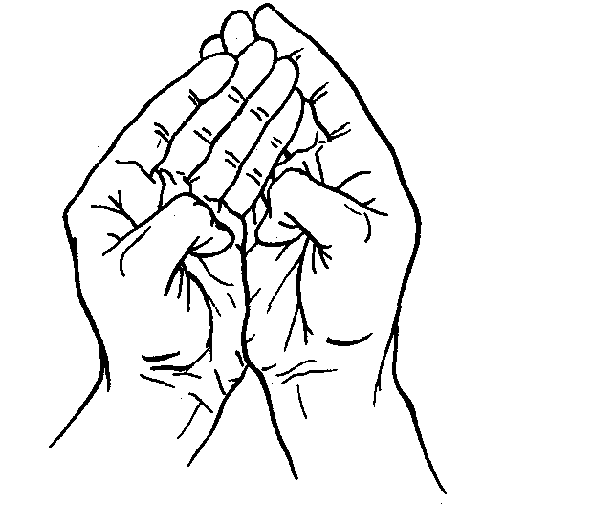
10. «Птенцы в гнезде». Обхватить все пальцы правой руки левой ладони, шевелить ими.
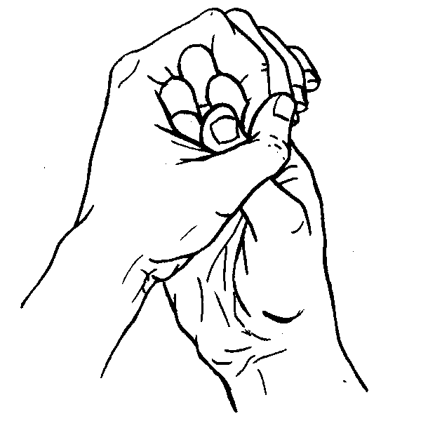
11. «Крыша, башня, дом». Кончики пальцев рук соединить в наклонном положении ладоней.
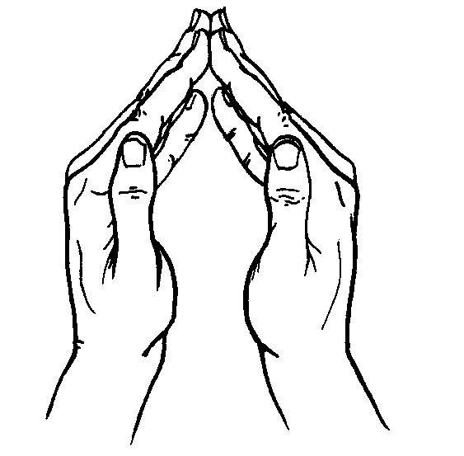
12. «Магазин с прилавком». Положение рук то же, но указательные пальцы соединены по всей длине.
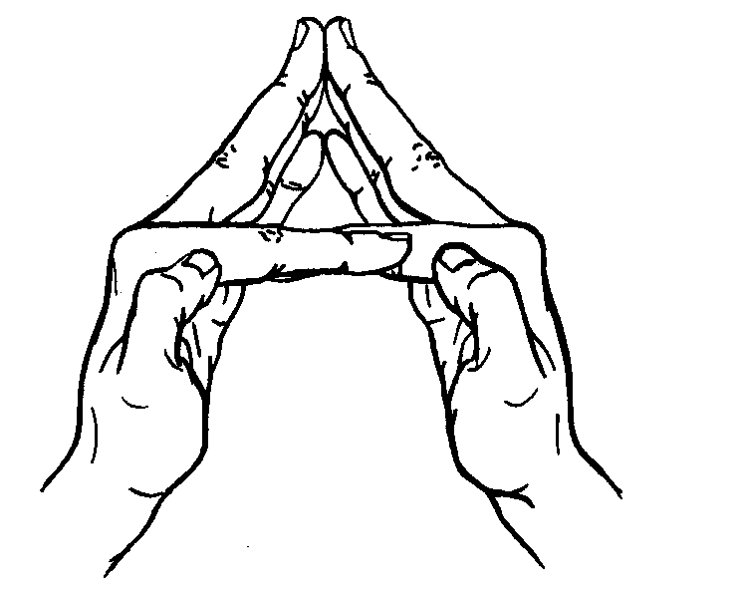
13. «Покупатель и продавец». Положение то же, но большие пальцы расположить по обе стороны «прилавка».
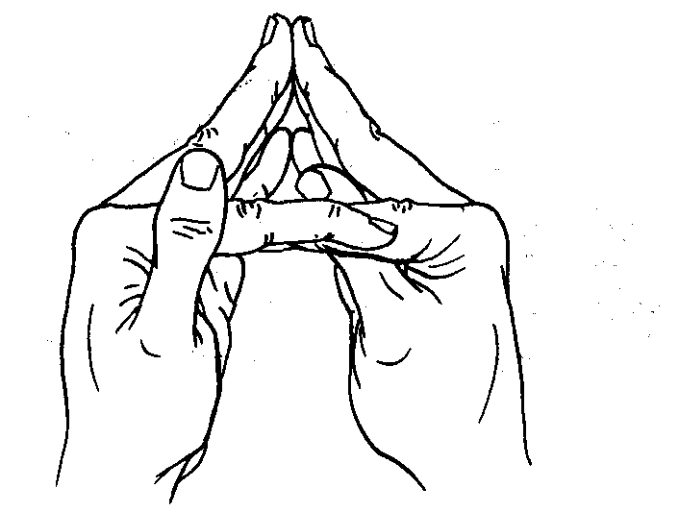
14. «Мостик». Положение рук горизонтальное, кончики пальцев касаются друг друга.
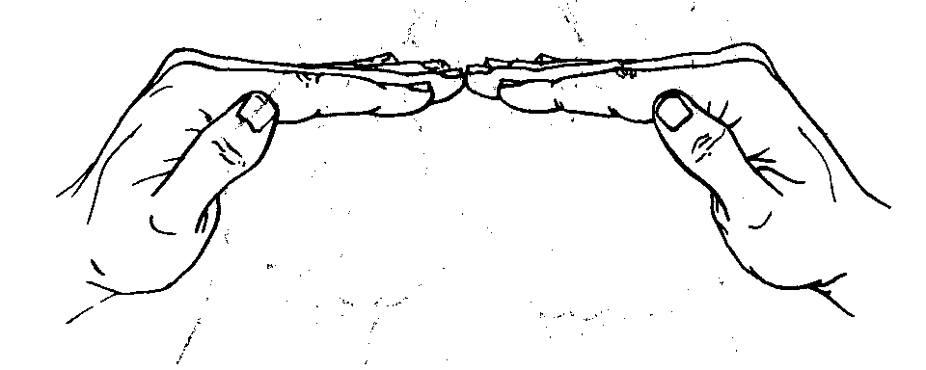
15. «Кораблик». Округленные ладони снизу плотно прижаты друг к другу и слегка приоткрыты сверху.
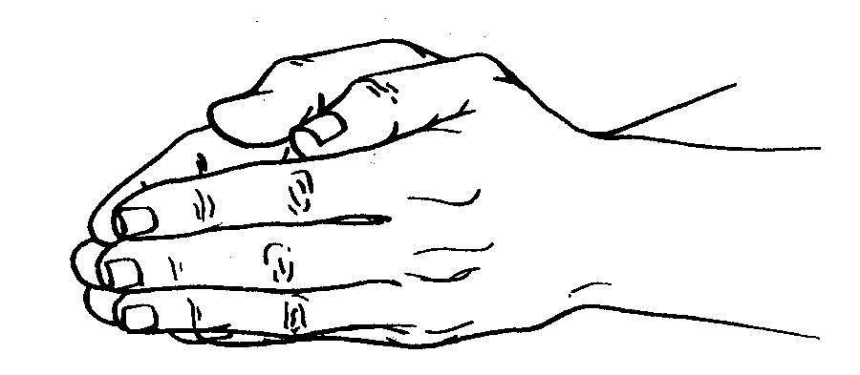
16. «Елка». Пальцы обеих рук скрещены под углом друг к другу.
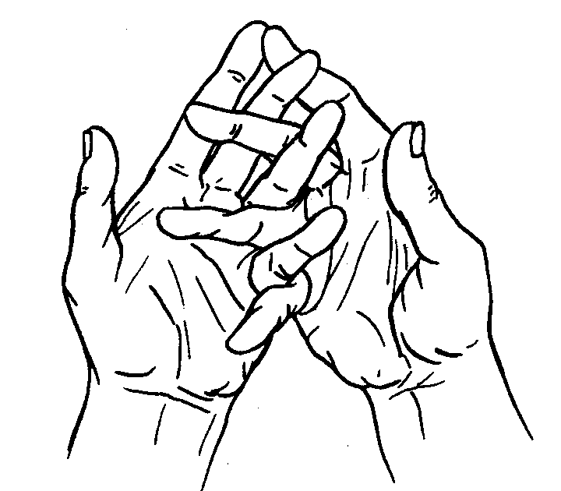
17. «Солнечные лучи». Скрещенные руки приподняты вверх, пальцы разведены.
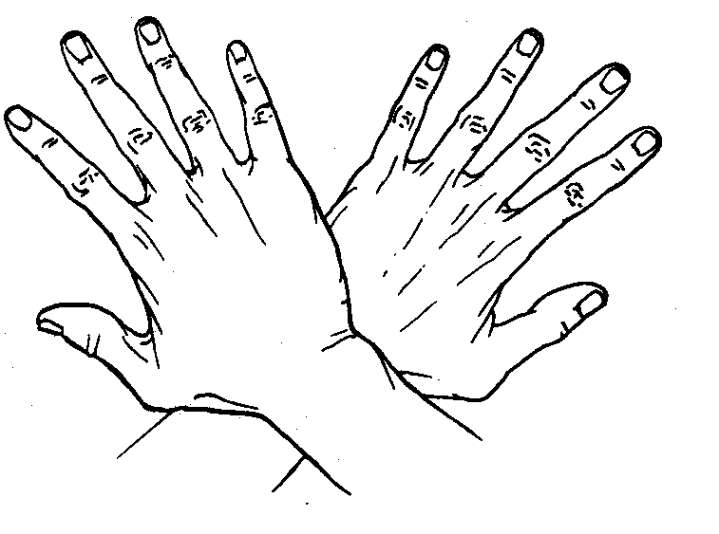
18. «Скворечник». Кончики пальцев, вытянутые вверх, соединить, большие пальцы загнуть внутрь.
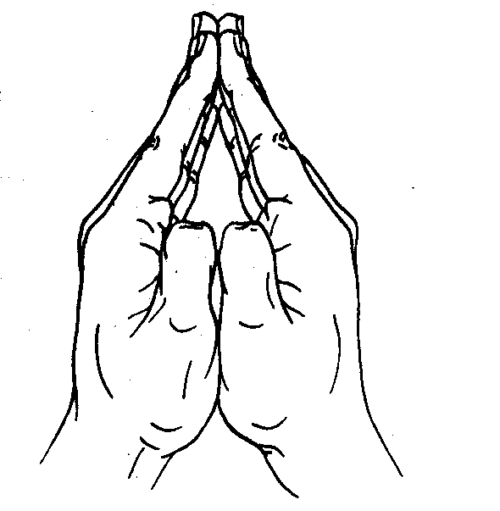
19. «Беседующие человечки". Поставить на стол два кулака с поднятыми вверх большими пальцами.
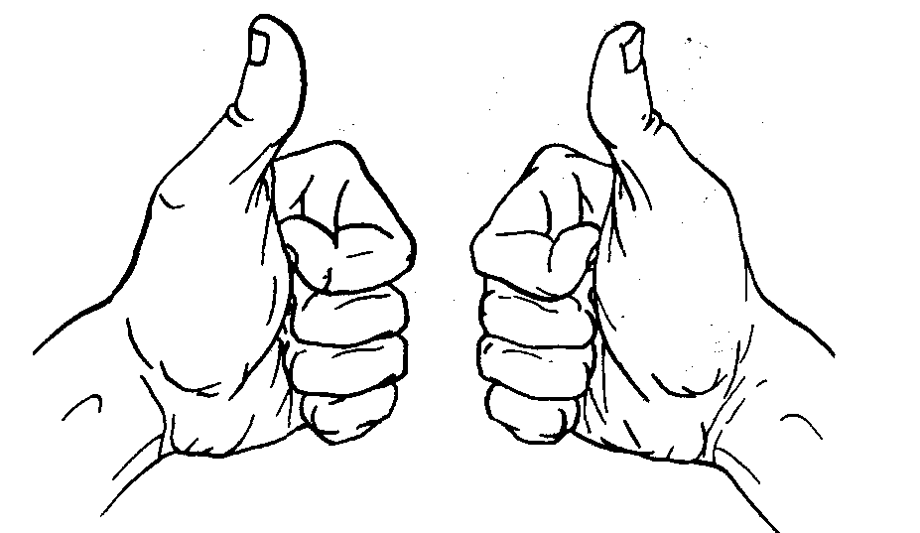
20. «Ворота». Кисти рук поставить на ребро, свести кончики пальцев. Открыть и закрыть «ворота».
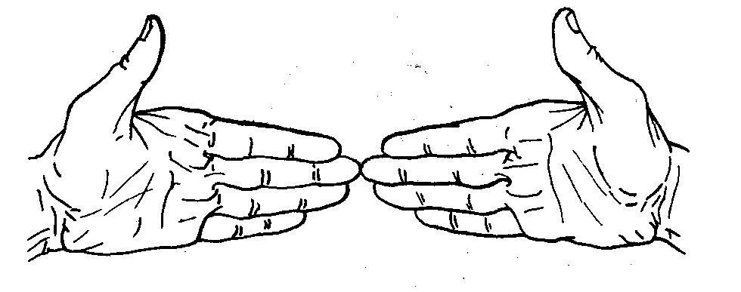
21. «Цепочка». Большой и указательный пальцы левой руки образуют кольцо. Через него попеременно пропускаются колечки из пальцев правой руки: большой — указательный, большой — средний и т.д. Поменять положение пальцев на левой руке и продолжить упражнение.
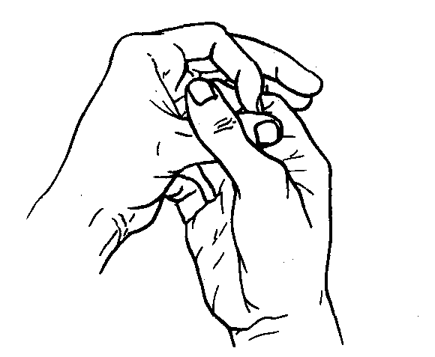
22. «Шарик». Пальцы каждой руки соединить в щепотки и приблизить друг к другу. Дуть на них, при этом пальцы принимают форму шара. Затем шар сдувается, и пальцы принимают исходное положение.
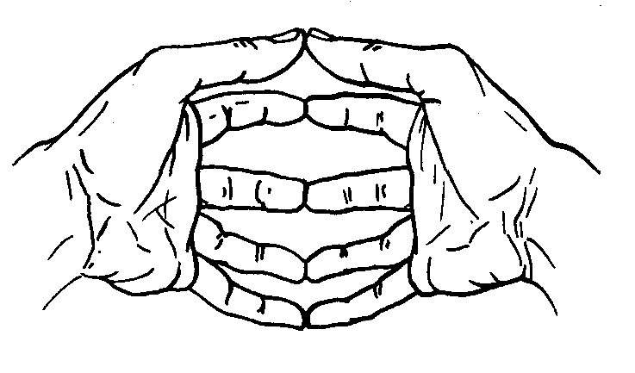
23. «Колокольчик». Локти поставить на стол, пальцы обеих рук образуют замок. Средний палец одной руки опущен вниз, как язычок колокольчика, и ребенок им двигает.
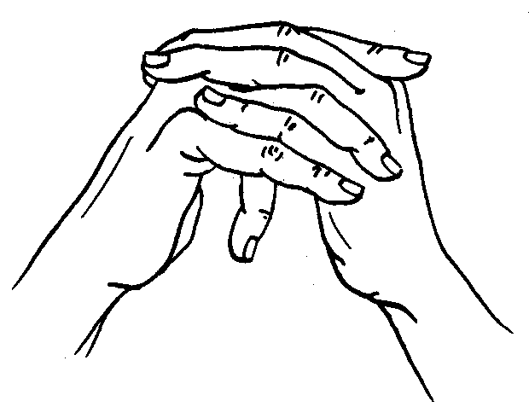
24. «Летит оса». Пальцы сжать в кулак, один поднять вверх. Выполнять им вращательные движения. Повторить другими пальцами.
25. «Зайчик». Указательный и средний пальцы поднять вверх и развести в стороны, остальные прижать к ладони. Шевелить «ушками».
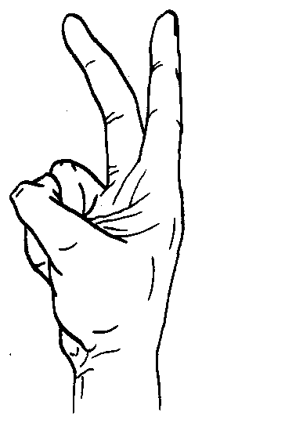
26. «Зайчик и барабан». Поднять вверх указательный и средний пальцы, безымянным и мизинцем барабанить по большому.
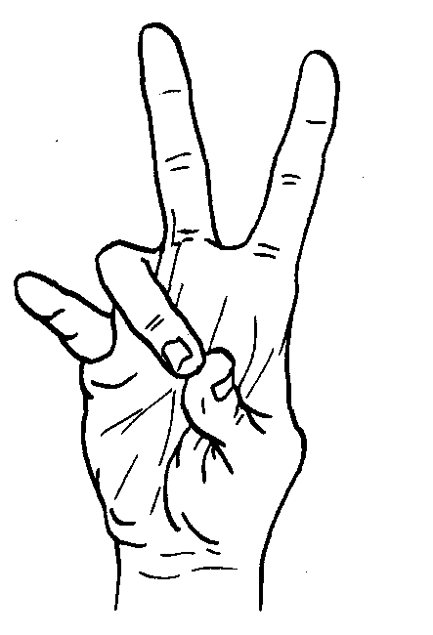
27. «Собачка, лошадь». Вытянуть вперед указательный палец, остальными перебирать по столу, «бежать».
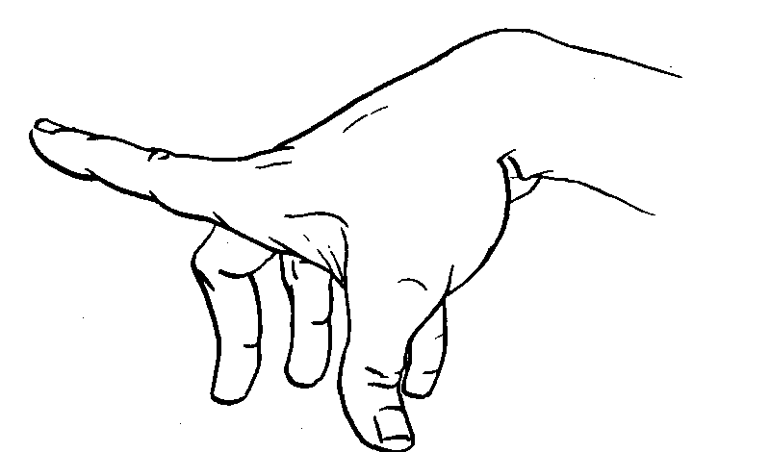
28. «Всадник на лошади». Положение пальцев то же. Указательный и средний пальцы другой руки разведены, «посажены» на указательный палец первой руки.
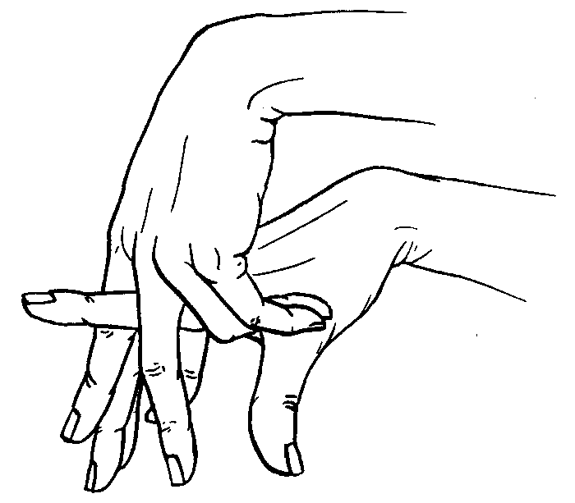
29. «Собака дает». Ладонь расположить вертикально, на ребро. Большой палец поднять вверх. Остальные соединить вместе. Мизинец опускать и поднимать.
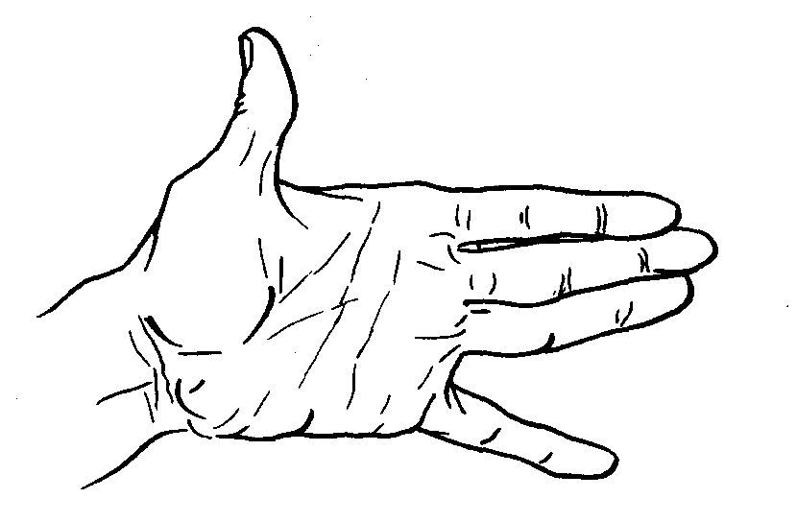
30. «Гусь». Поставить локоть на стол. Четыре пальца соединить вместе и слегка округлить. Расположить их, а также большой палец как бы параллельно столу.
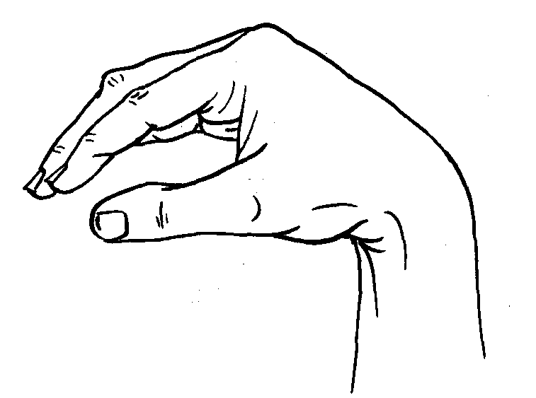
31. «Курочка». Большой и указательный пальцы соединить. Остальные пальцы накладываются друг на друга в полусогнутом положении.
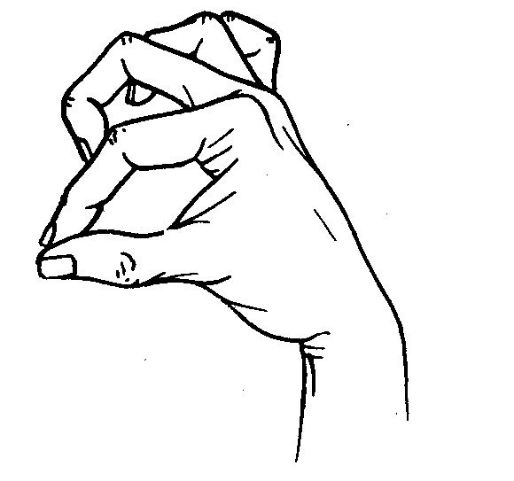
32. «Петушок». Большой и указательный пальцы соединить. Остальные пальцы подняты вверх в полусогнутом положении один за другим.
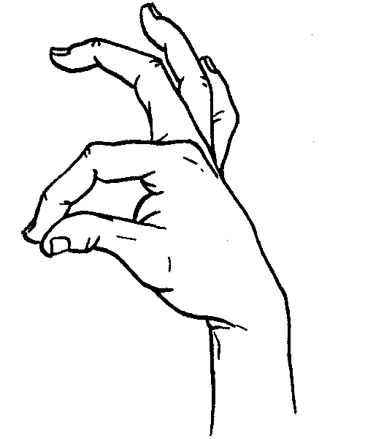
33. «Улитка». Кулак правой руки прижат к столу ладонью вниз, указательный и средний пальцы разведены и выпрямлены вперед.
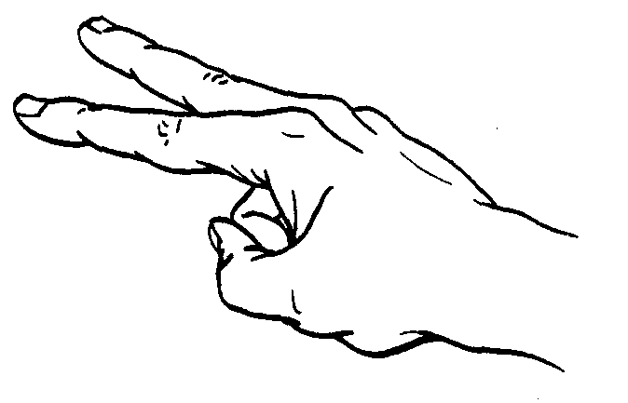
34. «Домик улитки». Положение правой руки то же, левая рука лежит на тыльной стороне правой.
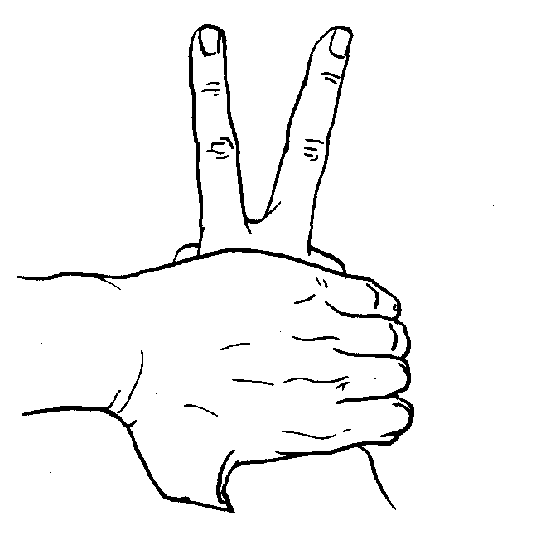
35. «Кошка». Средний и безымянный пальцы соединить с большим, указательный и мизинец поднять вверх.
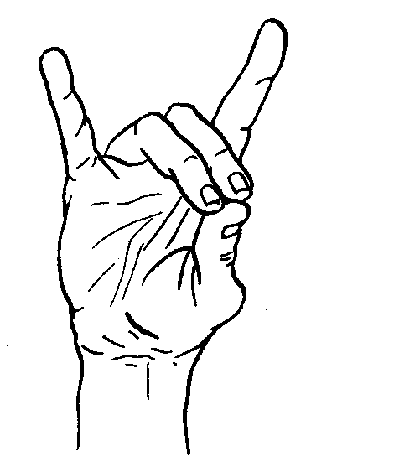
36. «Мышка». Положение пальцев то же, но указательный и мизинец согнуть и прижать кончиками к среднему и безымянному.
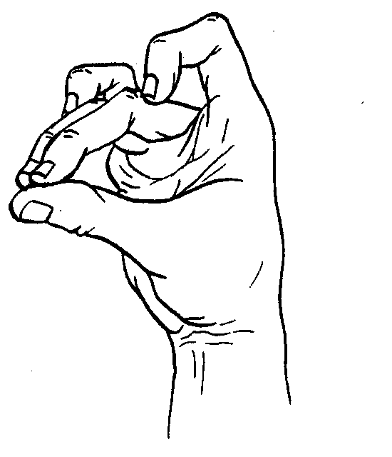
37. «Крокодил». Ладонь лежит на столе. Указательный палец и мизинец согнуты и прижаты кончиками к среднему и безымянному пальцам.
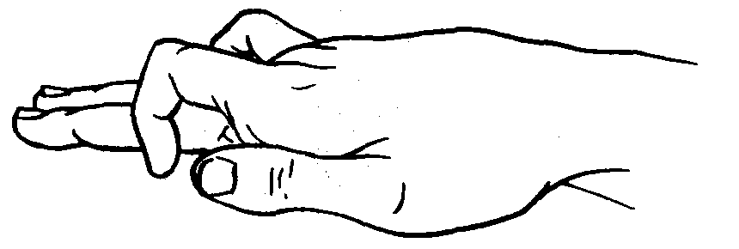
38. «Полет птицы». Руки повернуть ладонями к себе и скрестить у запястий. Большие пальцы цепляются друг за друга. Остальные пальцы растопырить и махать ими.
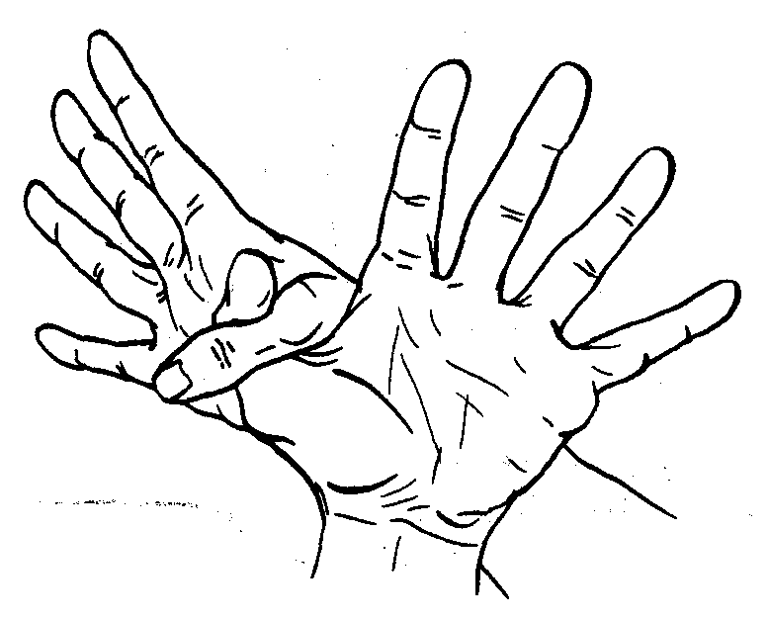
39. «Малыш взбирается на деревом. Локоть правой руки поставить на стол, два пальца левой руки «взбираются» вверх по предплечью.
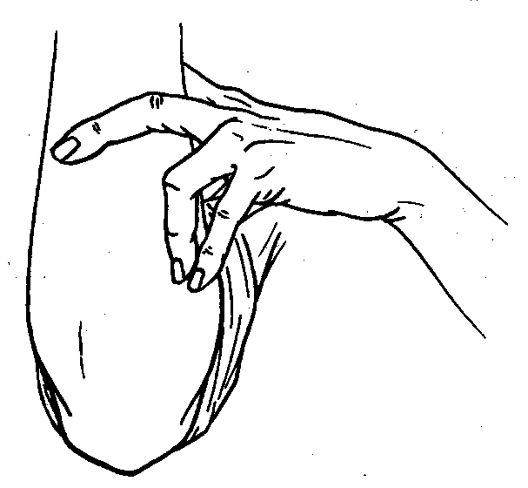
40. «Лиса». Ладони прижать друг к другу. Согнуть вовнутрь мизинцы и указательные пальцы, большие поднять вверх.
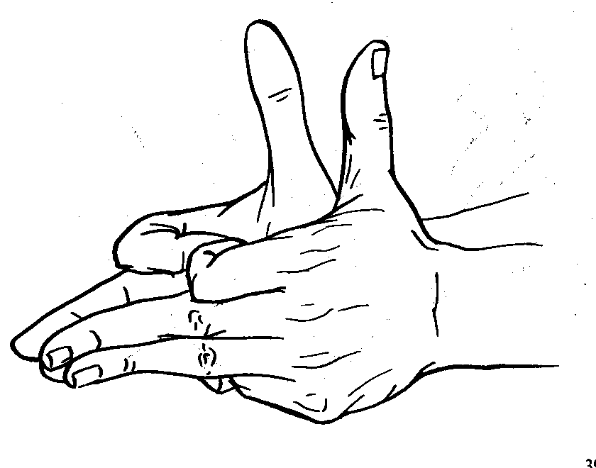

ИНСЦЕНИРОВКИ

При помощи пальцев можно инсценировать рифмованные
истории, потешки. Пальцевые игры могут проводиться с деть-
ми как индивидуально, так и использоваться в ходе физкульт-
минуток.
Сорока
1 вариант
Сорока, сорока,
Сорока-белобока
Кашу варила,
Деток кормила.
Этому дала,
Этому дала,
Этому дала,
Этому дала,
А этому не дала —
Он еще маленький.

2 вариант
Сорока, сорока, сорока-белобока
Кашу варила, на порог скакала,
Гостей скликала.
Гости на двор — кашу на стол.
Этому дала на тарелочке, этому на блюдечке,
Этому в чашке, этому в мисочке.
А этому не дала. Ты дров не таскал,
Ты воды не носил, ты каши не варил.
Вот тебе ложечка — свари себе кашку.

Пальчики
Большой пальчик сливы трясет,  Второй их собирает,  Третий в дом несет,  Четвертый высыпает,  Самый маленький — шалун  Все, все, все съедает. | Сгибать пальчики по очереди,  начиная с большого.

Пять человечков
Человечки в лес пошли,  Всего их было пять,  Пасхального зайца они  Хотели там поймать.  Первый — толстяк, ворчливый  был,  На бочку очень похож.  Он недовольно говорил:  «Где зайца тут найдешь?»  Второй: «Вот он, вот он!» —  кричал,  А третий — длинный, рыжий,  Трусливо плача, отвечал:  «Нигде его не вижу!»  Четвертый так сказал: «Друзья,  Мне кажется все глупым.  Обратно возвращаюсь я,  Не быть бы мне надутым».  А самый маленький, чудной,  Ну кто бы мог подумать,  Поймал он зайца и домой  Принес на зависть людям! | Пальцы левой руки — человечки.  На каждый палец надевается  шляпка, склеенная из бумаги.  Указательным пальцем правой  руки показывают на каждый  палец левой руки, начиная с боль-  шого.

Дружные пальчики
Этот пальчик маленький,  Мизинчик удаленький.  Безымянный — кольцо носит,  Никогда его не бросит.  Ну, а этот — средний,  длинный,  Он как раз посередине.  Этот — указательный,  Пальчик замечательный.  Большой палец, хоть  не длинный,  Среди братьев самый сильный.  Пальчики не ссорятся,  Вместе дело спорится. | Пальцы одной руки, сжатые в  кулак, медленно разгибаются по  одному, начиная с мизинца.  В конце игры они снова сжима-  ются в кулак, но большой палец  кладется сверху.

Пять маленьких братьев
Пять пальцев на руке своей  Назвать по имени сумей.  Первый палец — боковой —  Называется большой.  Палец второй — указчик  старательный,  Не зря называют его  указательным.  Третий твой палец — как раз  посредине,  Поэтому средний дано ему имя.  Палец четвертый зовут  безымянный,  Неповоротливый он и упрямый.  Совсем как в семье,  Братец младший — любимец.  По счету он пятый  Зовется мизинец. | Выполнять движение пальцами  согласно тексту.

В гости
В гости к пальчику большому
Приходили прямо к дому
Указательный и средний,
Безымянный и последний,
- Сам мизинчик-малышок
Постучался на порог.
Вместе пальчики-друзья,
Друг без друга им нельзя!

Пальчики в лесу
Раз, два, три, четыре, пять,
Вышли пальчики гулять.
Этот пальчик гриб нашел,
Этот пальчик чистить стал,
Этот резал, этот ел,'
Ну, а этот все глядел.

Этот пальчик
Этот пальчик хочет спать,
Этот пальчи - прыг в кровать.
Этот пальчик прикорнул,
Этот пальчик уж заснул.
Тише, тише, не шуми,
Братиков не разбуди!
Встали пальчики. Ура!
В детский сад идти пора!

Прятки
В прятки пальчики играли
И головки убирали.
Вот так, вот так,
Так головки убирали.

Апельсин
Мы делили апельсин.
Много нас, а он один.
Эта долька — для кота, эта долька — для ежа,
Эта долька — для улитки, эта долька — для чижа.
Ну, а волку — кожура!

Белка
Сидит белка на тележке, продает она орешки.
Лисичке-сестричке, воробью, синичке,
Мишке толстопятому, заиньке усатому.
Гусь
— Где ладошки? Тут?  — Тут!  — На ладошках пруд?  — Пруд! | Спрятать руки за спину.  Протянуть руки вперед ладоня-  ми вверх.
— Палец большой — это гусь  молодой.  Указательный поймал,  Средний гуся ощипал,  Этот палец печь топил,  Этот палец суп варил. | Поочередно загибать пальцы  обеих рук.
Полетел гусь в рот, | Разжать кулаки, поднять руки  вверх,
А оттуда — в живот!  Вот! | Встряхнуть кистями.  Хлопнуть в ладоши.

Брусника
Я по лесу пойду.  Я бруснику найду.  Если нет лукошка,  Соберу в ладошку.  Прыгну через лужицу,  Голова закружится.  А в траве брусника —  тут ее найди-ка! | Дети ходят по ковру, собирая  рассыпанные горошинки, читая  стихотворение и имитируя дви-  жения.

Алые цветки
Наши алые цветки  Распускают лепестки.  Ветерок чуть дышит,  Лепестки колышет.  Наши алые цветки  Закрывают лепестки.  Тихо засыпают,  Головками качают. | Ладони соединены в форме  тюльпана. Пальцы медленно  раскрываются, плавно покачива-  ются, затем они медленно за-  крываются. Кисти рук покачи-  ваются.

Человечки
Побежали вдоль реки  Дети наперегонки. | Движения указательного и сред-  него пальцев по поверхности.
Засолка капусты
Мы капусту рубим,  Мы морковку трем,  Мы капусту солим,  Мы капусту жмем. | Движения прямыми кистями  вниз-вверх. Движения кулаков к  себе и от себя. Движения паль-  цев, имитирующие посыпку со-  лью. Интенсивное сжимание  обеих рук в кулаки.

Замок
На двери висит замок.  Кто открыть его бы мог?  Потянули,  Покрутили,  Постучали  И открыли! | Пальцы ритмично соединяются  в замок несколько раз.  Руки тянутся в разные стороны.  Ладони трутся друг об друга.  Основания ладоней стучат друг  об друга.  Пальцы расцепляются.

Дружба
Дружат в нашей группе  Девочки и мальчики.  Мы с тобой подружим  Маленькие пальчики.  Раз, два, три, четыре, пять,  Начинай считать опять.  Раз, два, три, четыре, пять,  Мы закончили считать. | Пальцы обеих рук несколько раз  ритмично соединяются в замок.  Пальцы поочередно касаются  друг друга, начиная с мизинца.

Прогулка
Пошли пальчики гулять,  А вторые догонять,  Третьи пальчики бегом,  А четвертые пешком,  Пятый пальчик поскакал  И в конце пути упал. | Пальцы рук сжаты в кулаки,  большие пальцы опущены вниз и  как бы прыжками двигаются по  столу. Ритмичные движения по  столу указательными пальцами.  Движения средних пальцев в бы-  стром темпе. Медленное дви-  жение безымянных пальцев по  столу. Ритмичное касание по-  верхности стола обоими мизин-  цами. Хлопок кулаками по по-  верхности стола.

Коза и козленок
Идет коза рогатая, | Указательный палец и мизи-  нец — вверх, остальные прижа-  ты к ладони.
Идет коза бодатая. | Указательный и безымянный  пальцы — вверх, остальные при-  жаты к ладони.
К ней козленочек спешит, | Пальцы— в щепотку, опущены  вниз.
Колокольчиком звенит. | См. фигурку «колокольчик».

Дом и ворота
На поляне дом стоит.  Ну, а к дому путь закрыт.  Мы ворота открываем,  В этот домик приглашаем. | См. фигурку «Дом».  См. фигурку «Ворота».  «Ворота» открываются.  См. фигурку «Дом».

Птички
Птички полетели,  Крыльями махали,  На деревья сели,  Вместе отдыхали. | См. фигурку «Полет птицы».  Руки вверх, пальцы широко рас-  ставить.  Сжать пальцы в кулаки.

Кошка и собака
Вышла кошечка вперед,  К нам идет, хвостом играет.  Ей навстречу из ворот  Две собаки выбегают. | См. фигурку «Кошка».  Левой ладонью машем у основа-  ния правой кисти.  См. фигурку «Ворота».  См. фигурку «Собачка».

Цветок
Вырос высокий цветок  на поляне, | Руки поставить вертикально,  ладони — друг к другу, округлить.
Утром весенним раскрыл  лепестки. | Развести пальцы.
Всем лепесткам красоту  и питанье | Пошевелить пальцами.
Дружно дают под землей  корешки. | Ладони— вниз, тыльной сторо-  ной друг к другу, пальцы развести.

Зайцы
Скачет зайка косой | См. фигурку «Зайчик».
Под высокой сосной. | Ладонь правой руки вертикаль-  но вверх, пальцы разведены.
Под другою сосной | Ладонь левой руки вертикально  вверх, пальцы разведены.
Скачет зайка второй. | См. фигурку «Зайчик».

Скакалка
Я скачу, я верчу  Новую скакалку.  Захочу — обскачу  Галю и Наталку.  Ну-ка, раз, ну-ка, два,  Посреди дорожки,  Да бегом, с ветерком, | Пальцы сжать в кулаки ладо-  нями вниз. Большие пальцы вы-  ставить в стороны и прибли-  зить друг к другу. Ритмично  делать круговые движения ими  с большой амплитудой сначала  в одну, потом в другую сторону.
Да на правой ножке.
Я скачу, я верчу
Новую скакалку.
Я скачу, я учу
Галю и Наталку.
Ну-ка, раз, ну-ка, два,
Учатся сестрички.
За спиной день-деньской
Прыгают косички.

Строим дом
Целый день — стук да тук,  Раздается звонкий стук.  Молоточки стучат,  Строим дом для бельчат.  Этот дом для белочек,  Этот дом для зайчиков,  Этот дом для девочек,  Этот дом для мальчиков.  Вот какой хороший дом,  В нем мы славно заживем.  Будем песни распевать,  Веселиться и плясать. | Руки сжаты в кулаки, большой  палец поднят вверх. В течение  всего стихотворения «молоток  заколачивает гвозди»— снача-  ла прямой, а затем согнутый  большой палец движется сверху  вниз. В конце дети показыва-  ют «готовые дома» — вытяги-  вают вперед руки, сжатые в  кулаки.

Как живешь?
— Как живешь?  — Вот так!  — А плывешь? | Показать большие пальцы.
— Вот так!  — Как бежишь? | Имитация плавания.
— Вот так!  — Вдаль глядишь? | Указательный и средний паль-  цы «бегут».
— Вот так!  — Ждешь обед? | Приставить к глазам пальцы  «биноклем».
— Вот так!  — Машешь вслед? | Подпереть щеку кулачком.
— Вот так!  — Утром спишь? | Помахать руками.
— Вот так!  — А шалишь? | Обе руки— под щеку.
— ... | Хлопнуть по надутым щекам.

В поле
Прошли по полю два комбайна.  За ними прыгают птички  И собирают зернышки. | Два кулачка с отставленными  большими пальцами движутся  по столу.  Щепоткой из любых трех паль-  цев имитировать собирание зе-  рен.

Лиса и заяц
Дети показывают, как заяц запутывает следы, убегая от лисы: на столе соединить большой палец правой руки с мизинцем левой руки и мизинец правой руки с большим пальцем левой руки. Затем в таком же порядке соприкасаются большие и безымянные, большие и средние, большие и указательные пальцы. Далее эти движения повторяются в обратном порядке.

* * *
Когда ребенок освоит свободное выполнение фигурок, упражнения можно усложнить, разыгрывая небольшие сценки, пересказывая текст, сопровождая его показом руками фигур.
В рассказах выделены слова, которые дети могут показать, сыграть, изобразить.

В лесу
Мы поехали в лес. Рассматривали деревья: елки, осинки, березки. Подул ветер, ветки закачались, листочки затрепетали. Под деревьями росли вот такие грибы — белые и подосиновики. А по грибу ползла вот такая улитка. На полянке росли цветы: ромашки, колокольчики, васильки. Над цветами порхали бабочки и жужжали пчелы. А над гнездом летали вот такие птицы.
Птица и птенчики
На дереве было гнездо с птенцами. Птенцы были голодные, громко просили есть. Прилетела мама-птица и стала кормить птенцов. Мама дала птенцам по одной гусенице (большой палец по одному разу прикасается поочередно ко всем пальцам), по две букашки (одновременное двукратное прикасание пальца), по три мошки (палец прикасается по три раза). Наелись птенцы и стали чистить клювы. Мама им помогала (большой палец поочередно с силой «чистит» верхние края остальных пальцев).

Котенок
Котенок маленький, озорной, пушистый. Он точит когти (все пальцы согнуты так, что их подушечки прикасаются к основанию пальцев; ладонь открыта; согнутые пальцы в этом положении «бегут»). Поточил котенок когти и начал царапаться (царапающие движения широко разведенными пальцами). «Ай-ай-ай, котенок, нехорошо царапаться! Ну-ка, спрячь когти!» Котенок сначала прячет когти, но потом снова начинает их точить.

Кот Васька
Кот Васька увидел на дереве гнездо. В гнезде жили птенчики. Кот Васька захотел съесть птенцов и полез на дерево. Но тут прилетела птица-мама и стала защищать своих детей. Кот испугался и убежал.

День рождения
Сегодня Женин день рождения. Мама и папа купили ему собаку. Домой к Жене пришли ребята. Юра подарил ему кораблик, Паша — бинокль, Вадик — колокольчик, Таня — книжку, а Наташа — флажок и воздушный шар. Ребята стали играть с собакой. Потом все сели за стол пить чай.

Зайчики и лиса
В лесу в домике жила зайчиха с зайчатами. Как-то утром зайчата взяли барабаны и побежали в лес. Они громко, на весь лес стали барабанить. А неподалеку бегала голодная лиса. Услышала она шум и выскочила на полянку. Лиса по-водит ушами, принюхивается, открывает и закрывает пасть. Бедные зайчишки побросали барабаны и прижались к березе, и их незаметно, только ушки мелко-мелко трепещут от страха. Растерялась лиса: «Где же зайчата? Ох и хитрые, опять меня провели! Ну, погодите, найду я на вас управу!» Сказала она так и убежала в лес. Только она исчезла, зайчата выскочили, забыли свои страхи и стали веселиться и снова бить в барабаны.

Сосчитай животных
Юля приехала в деревню к бабушке. У бабушки жили собака, кошка, двое гусей, две курицы и петух. Сколько всего животных было у бабушки?

Находчивый зайчишка
— Почему это, Заинька, у тебя такие длинные ушки? Почему это, серенький, у тебя такие быстрые ноги?
— А все потому, Лисонька, что уж очень у тебя тихие шаги да уж очень острые зубы!

Девятый птенец
У курицы было восемь цыплят. Однажды утром, как только солнечные лучи согрели землю, курочка вывела цыплят во двор. Они разбежались кто куда: одни клевали из миски корм, другие пили водичку, остальные копошились в траве около бочки. Курица следила, чтобы никто из цыплят не убежал. Она решила пересчитать их. Что за чудо! Детей стало девять! Вдруг мама-курица увидела, что во двор вбежала большая гусыня. «Вы не видели моего сыночка?» — загоготала она. Обе мама стали искать. Обошли вокруг бочки, заглянули за миску. И около ворот нашли гусенка, который играл с цыплятами. «Ах ты, проказник!» — приговаривала гусыня, уводя непослушного сыночка. А у курицы снова стало восемь цыплят.

Непоседа
Антошка был маленький и шаловливый. Мама ушла на кухню, а его посадила на ковер с игрушками. Но Антошке были неинтересны детские игрушки. Он решил почитать папину книгу. Он вертел ее так и этак, но ничего не понял. На стуле лежали мамины очки. Антошка вздумал их померить, но ничего не увидел и бросил. На столе стояла новая блестящая ваза. Непоседа хотел достать ее, потянул за скатерть, но ваза упала. Антошка испугался. «Лучше посмотрю, как наша птичка живет в своем домике», — решил он. И открыл дверцу. Птичка вылетела. Вошла мама. Ну и беспорядок! На полу очки, открыты страницы папиной книги, разбитая ваза, и птицы нет в клетке! Вот непоседливый сынишка!

Как украшали елку
Скоро Новый год. Папа принес домой большую пушистую елку. Аня и Володя стали наряжать лесную красавицу. Сначала они повесили разноцветные шары. Аня достала из коробки сосульки и маленькие лесные домики. Володя прикрепил к ветке стеклянный кораблик. Потом елку украшали колокольчиками и фигурками животных: зайца, кошки, лисы. Аня посадила на ветки улитку и петуха. В конце Володя встал на стул и развесил блестящие цепочким яркие флажки. Елка получилась просто загляденье!

Утренние лучи
Выплыло на небе красное солнышко и стало рассылать повсюду свои золотые лучи — будить землю.
Первый луч полетел и попал на жаворонка. Встрепенулся жаворонок, выпорхнул из гнездышка, поднялся высоко и запел свою серебряную песенку...
Второй луч упал на зайчика. Передернул ушками зайчик и весело запрыгал по роскошному лугу: побежал он добывать себе сочной травки на завтрак.
Третий луч попал в курятник. Петух захлопал крыльями и запел: ку-ка-ре-ку!
Четвертый луч попал в улей. Выползла пчелка из восковой кельи, расправила крылья и закружила над душистыми цветами.
Пятый луч попал в дом и добрался до постельки маленького лентяя: режет ему прямо в глаза, а он повернулся на другой бок и опять заснул.

Большое и маленькое
В одном большом городе, на самой маленькой улице, посередине большого прекрасного сада стоял маленький дом. В доме, в большой светлой комнате жил маленький старичок.
С ним жили большая собака, маленькая белая мышка, большой важный гусь и маленькая любопытная улитка. Большая собака больше всего любила маленького старичка.
Маленькая белая мышка больше всего любила большую головку сыра, которая лежала в кладовке.
Большой важный гусь больше всего любил щипать маленькие тапочки старичка.
Маленькая любопытная улитка больше всего любила ползать в большом саду.
А что любил старичок? Маленький старичок больше всего любил по вечерам читать вслух большую книжку с картинками. Когда приходил вечер, собака, мышка, гусь и улитка собирались вокруг своего хозяина послушать сказки, и тогда сразу становилось понятно, что в этом маленьком домике живет большая дружба.

ТЕНЕВЫЕ ИГРЫ

Еще одним занятием для развития мелкой моторики рук является теневая игра. Комната, в которой она проводится, должна быть затемнена.
Источник света освещает экран, находясь на расстоянии 3— 4 м от него. Между экраном и источником света (посередине) производятся движения руками, от которых падает тень на освещенный экран.
Руки необходимо располагать перед источником света, учитывая его силу и направленность. Теневая игра сопровождается короткими диалогами, сценками.
Исполнители должны размещаться так, чтобы тень от рук, падающая на экран, отражала только положение кисти и предплечья.
Больший эффект в теневой игре достигается благодаря изменению расстояния от руки до источника света. Это дает возможность увеличивать или уменьшать размеры теневых фигур.
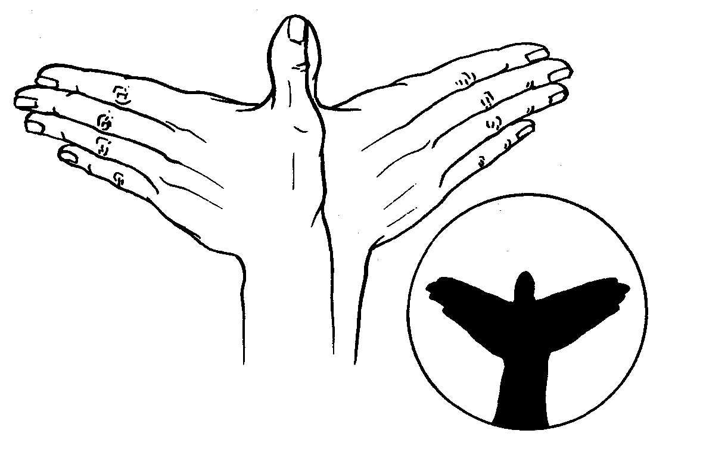

Орел
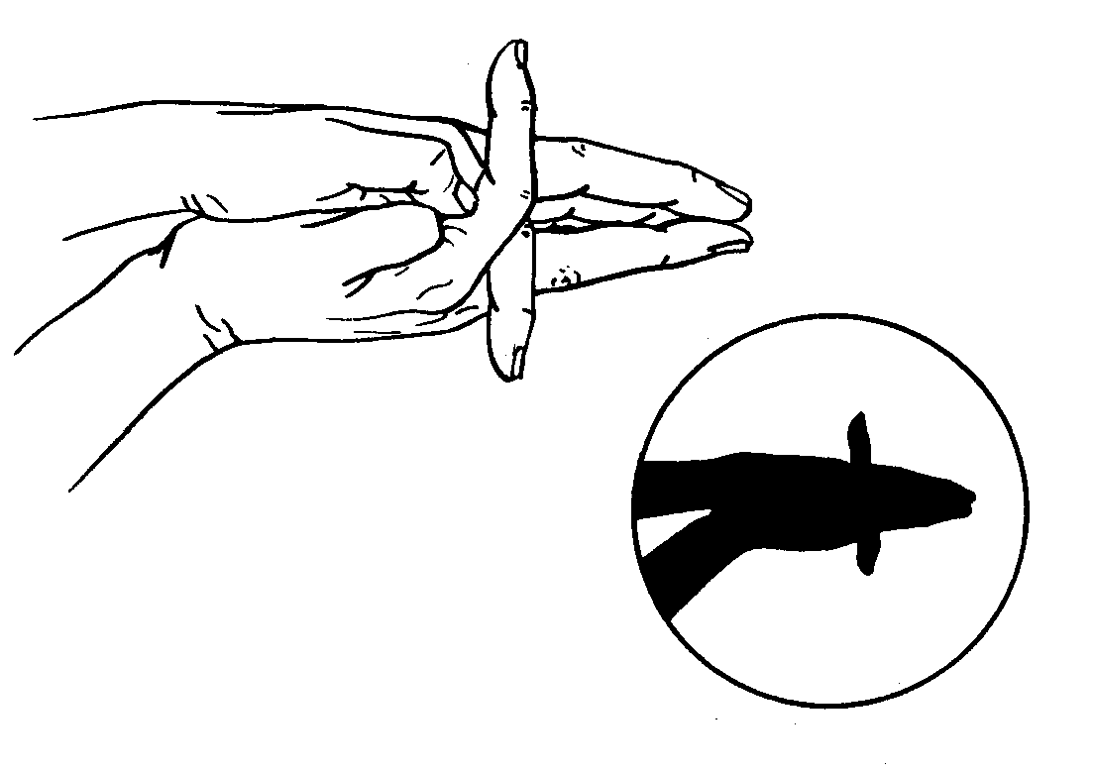
Рыбка

Медведь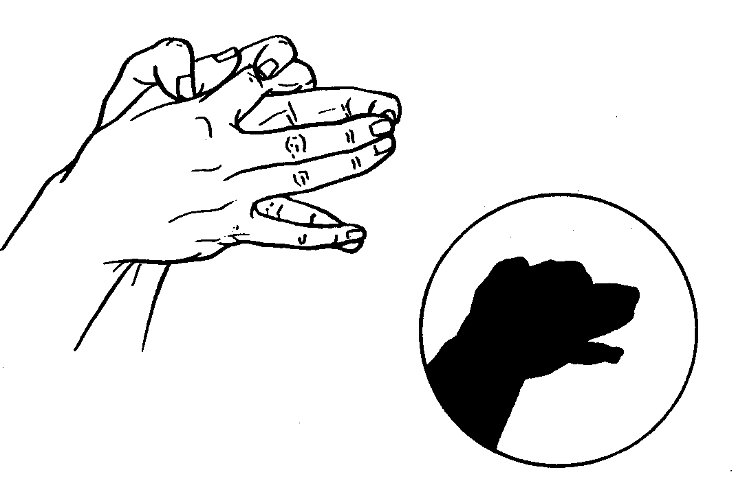

Волк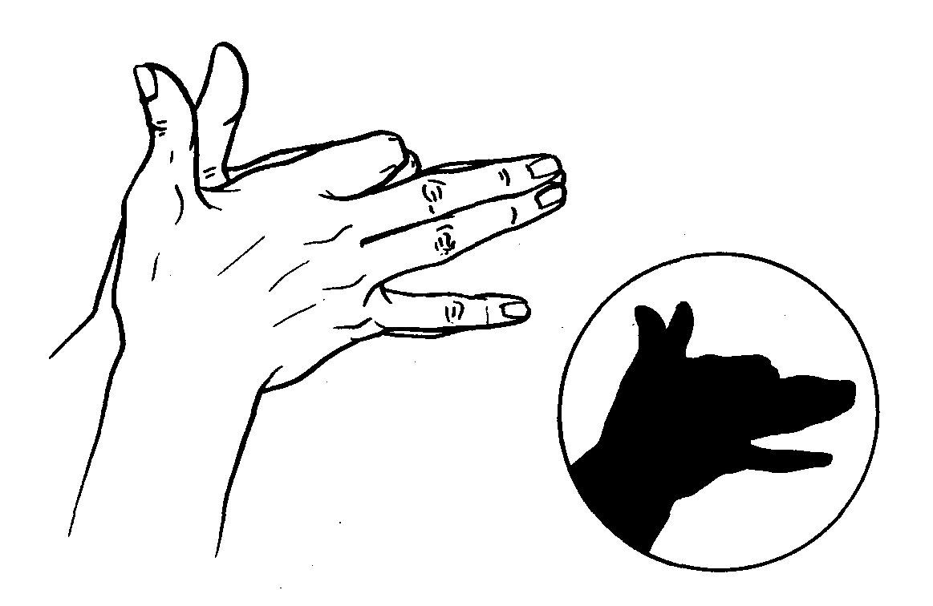
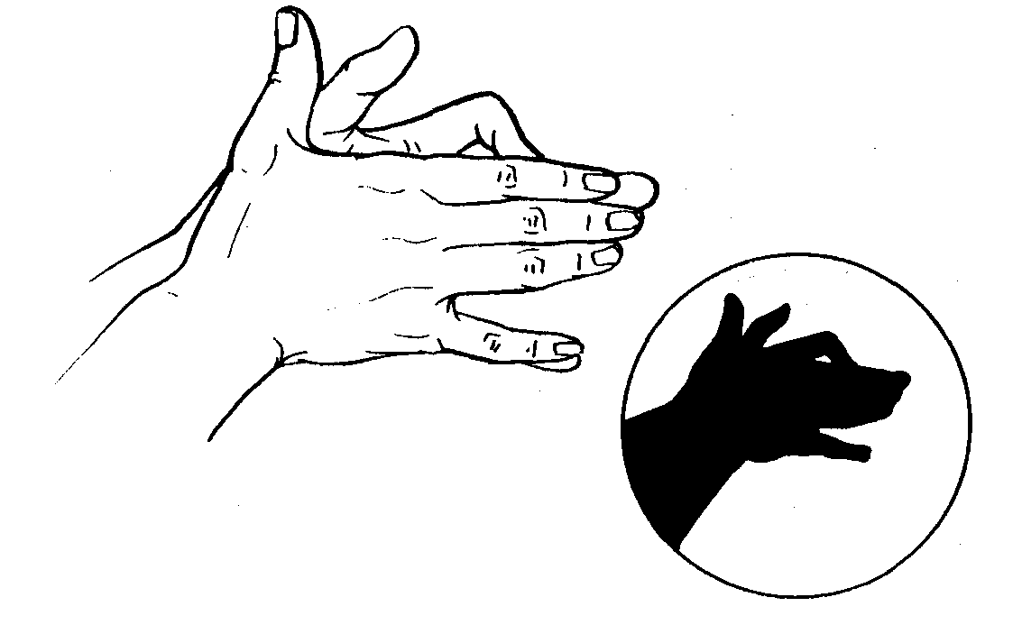
Собака
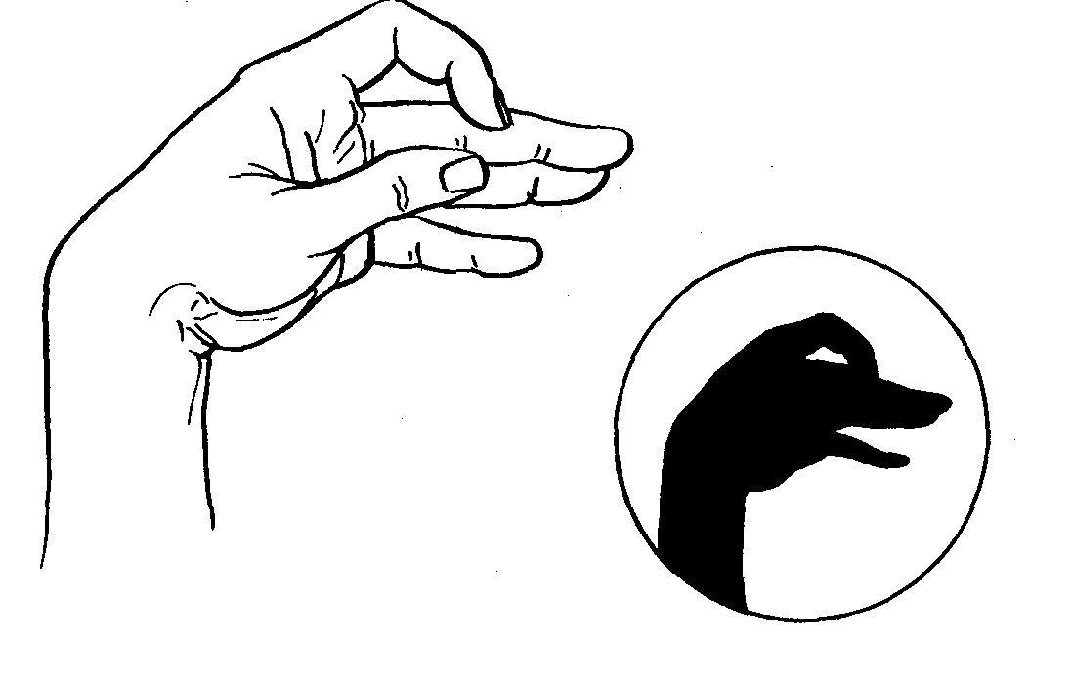
Гусь

Лось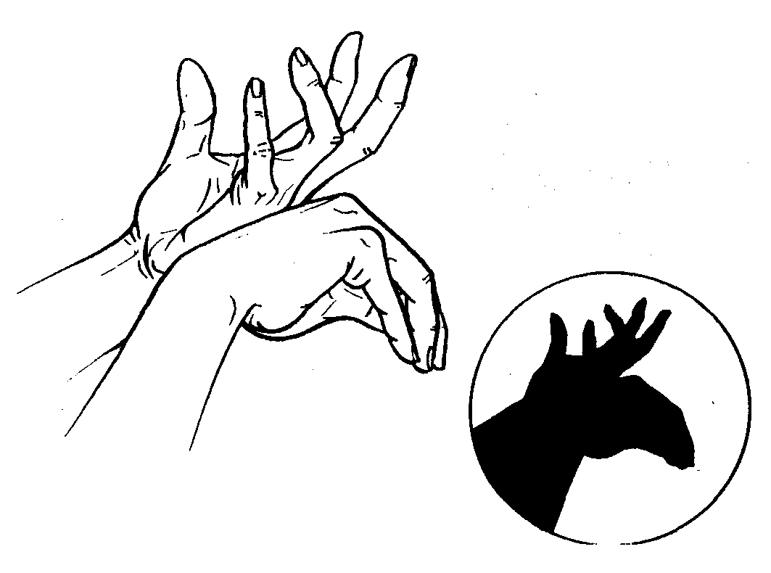

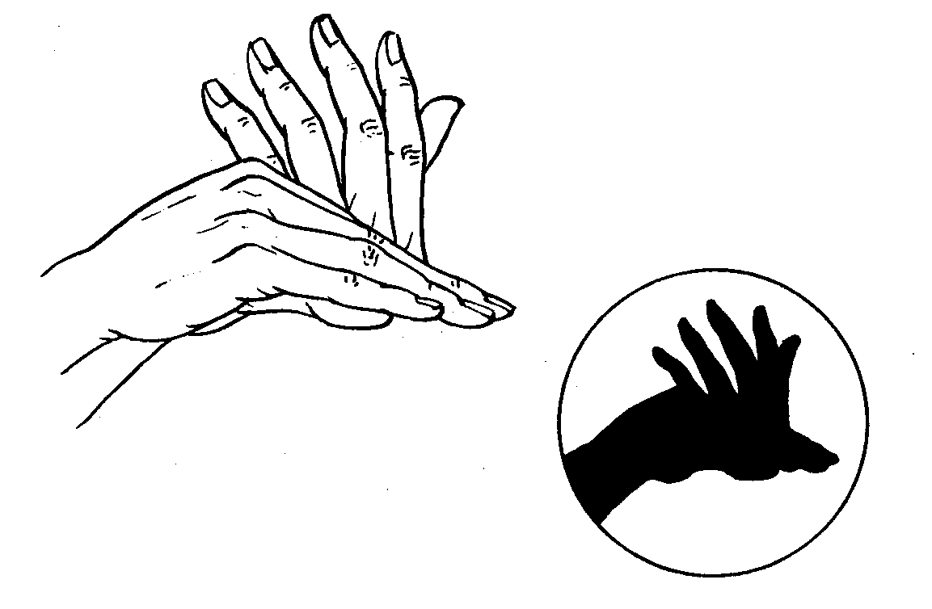
Дикобраз

СОДЕРЖАНИЕ
От автора............................................................................................3
Формирование мелкой моторики рук............................................4
Тесты для обследования..................................................................4
Тренировка пальцев рук..................................................................7
Пальчиковые игры..........................................................................19
Инсценировки..................................................................................40
Теневые игры...................................................................................52
Большакова Светлана Евгеньевна

ФОРМИРОВАНИЕ МЕЛКОЙ МОТОРИКИ РУК
Игры и упражнения

Главный редактор Т.В. Цветкова Научный редактор О.Е. Громова Редактор Ю.Н. Стальская Художник обложки Е.В. Кустарова Корректоры: Л.В. Петрова, Л.Б. Успенская Компьютерная верстка Т.Н. Полозовой Оригинал-макет и диапозитивы текста изготовлены в «ТЦ Сфера»
Гигиенический сертификат № 77.99.60.953.Д.013738.11.07 от 23.11.2007 г. Подписано в печать 18.12.07. Формат 60х90 '/_{]6}. Гарнитура Таймс. Усл. печ. л. 4,0. Доп. тираж 4000 экз. Заказ № 8582.
Издательство «ТЦ Сфера». Москва, Сельскохозяйственная уч., 18, корп. 3. Тел.: (495) 656-75-05, 656-72-05.
Отпечатано с готовых диапозитивов в ОАО ордена «Знак Почета» «Смоленская областная типография им. В. И. Смирнова». 214000, г. Смоленск, проспект им. Ю. Гагарина, 2.

